APLIKASI PENGINGAT JADWAL PEMBAYARAN TAGIHAN
BERBASIS WEB
PADA CV ARIYA DVC COMPUTER MALANG

TUGAS PEMROGRAMAN KHUSUS

Untuk Memenuhi Persyaratan
Memperoleh Gelar Sarjana

Oleh:
LORENSIO DERRINT YULDA NUGRAHUTAMA
14.52.0019



PROGRAM STUDI S1 - TEKNIK INFORMATIKA

KEMENTERIAN RISTEK DAN PENDIDIKAN TINGGI
SEKOLAH TINGGI MANAJEMEN INFORMATIKA DAN KOMPUTER
PPKIA PRADNYA PARAMITA
MALANG
2018

HALAMAN JUDUL

LEMBAR PERSETUJUAN
APLIKASI PENGINGAT JADWAL PEMBAYARAN TAGIHAN BERBASIS WEB
PADA CV. ARIYA DVC COMPUTER MALANG

Oleh:
Lorensio Derrint Yulda Nugrahutama
14.52.0019

Telah disetujui oleh pembimbing untuk diujikan
Pada tanggal 3 Januari 2018

Menyetujui,
Dosen Pembimbing

Evy Sophia, S.Pd., MMSI
NIK 07.01.02.001

Mengetahui,
Ketua Program Studi Teknik Informatika

Sujito, S.Kom., M.Pd., MMSI
NIK 00.12.01.010

LEMBAR PENGESAHAN

APLIKASI PENGINGAT JADWAL PEMBAYARAN TAGIHAN BERBASIS WEB
PADA CV. ARIYA DVC COMPUTER MALANG

Tugas Pemrograman Khusus oleh Lorensio Derrint Yulda Nugrahutama ini
Telah dipertahankan di depan dewan penguji
Pada tanggal 3 Januari 2018
Mengesahkan,
Dosen Penguji

Evy Sophia, S.Pd., MMSI
NIK 07.01.02.001

Mengetahui,
Ketua Program Studi Teknik Informatika

Sujito, S.Kom., M.Pd., MMSI
NIK 00.12.01.010

PERNYATAAN
ORISINALITAS TUGAS PEMROGRAMAN KHUSUS
Saya menyatakan dengan sebenar-benarnya bahwa sepanjang pengetahuan saya, di dalam Naskah TUGAS PEMROGRAMAN KHUSUS ini tidak terdapat karya ilmiah yang pernah diajukan oleh orang lain untuk memperoleh gelar akademik di suatu Perguruan Tinggi, dan tidak terdapat karya atau pendapat yang pernah ditulis atau diterbitkan oleh orang lain, kecuali yang secara tertulis dikutip dalam naskah ini disebutkan dalam sumber kutipan dan daftar pustaka.
Apabila ternyata di dalam naskah TUGAS PEMROGRAMAN KHUSUS ini dapat dibuktikan terdapat unsur-unsur PLAGIASI, saya bersedia TUGAS PEMROGRAMAN KHUSUS ini digugurkan dan gelar akademik yang saya peroleh (SARJANA) dibatalkan, serta diproses sesuai peraturan perundang-undangan yang berlaku (UU No 20 Tahun 2003, Pasal 25 ayat 2 dan Pasal 70).

Malang, 15 Januari 2018
Mahasiswa,

Nama : Lorensio Derrint Y. N.
Nim : 14.52.0019

ABSTRAK

Nugrahutama, L. D. Y. (2017). Aplikasi Pengingat Jadwal Pembayaran Tagihan Berbasis Web pada CV Ariya DVC Computer Malang. Tugas Pemrograman Khusus, Program Studi Teknik Informatika STMIK PPKIA Pradnya Paramita. Pembimbing : Evy Sophia, S.Pd., MMSI
Kata Kunci :Aplikasi Pengingat, MySQL, PHP
CV Ariya DVC komputer adalah sebuah perusahaan yang bergerak di bidang jasa dan bidang penjualan yang berhubungan dengan komputer. Kendala pada CV Ariya DVC Computer adalah masih belum mempunyai sistem untuk manajemen pembayaran kepada supplier di setiap bulannya, sehingga diperlukan adanya sebuah aplikasi yang dapat membantu kinerja dalam perusahaan tersebut. Tujuan dari penelitian ini adalah terbangunnya aplikasi yang mampu mengingatkan mengenai jadwal pembayaran tagihan. Penelitian ini mengimplementasikan hasil rancangan ke dalam bahasa pemograman web dengan PHP dan MySQL sebagai pengolahan basis data, dengan metode pengembangan sistem waterfall. Hasil dari aplikasi yang akan diterapkan diharapkan mampu membantu manajemen CV Ariya DVC Computer Malang, dengan kelebihan yaitu bisa diakses kapanpun dan dimanapun, menggunakan media komputer maupun smartphone, serta notifikasi pengingat menggunakan email yang akan sangat membantu mengurangi kemungkinan keterlambatan pembayaran tagihan.

KATA PENGANTAR
Puji syukur penulis panjatkan kehadirat Tuhan YME yang telah memberikan rahmat, hidayah serta kekuatan sehingga penulis dapat menyelesaikan penelitian tugas akhir ini dengan judul “Aplikasi Pengingat Jadwal Pembayaran Tagihan Berbasis Web pada CV Ariya DVC Computer Malang”. Terwujudnya penelitian Tugas Pemrograman Khusus ini tidak lepas dari bantuan berbagai pihak yang telah mendorong dan membimbing penulis, baik tenaga, ide-ide, maupun pemikiran. Oleh karena itu dalam kesempatan ini penulis ingin mengucapkan terimakasih yang sebesar-besarnya kepada :
- Evy Sophia, S.Pd., MMSI selaku dosen pembimbing yang telah membimbing dengan sabar.
- CV Ariya DVC Komputer yang telah menyediakan tempat dan waktu serta kesempatan kepada penulis untuk melakukan penelitian dalam menyelesaikan Tugas Pemrograman Khusus ini.
- Teruntuk orang tua dan orang-orang terdekat yang selalu membantu memberikan ide, dukungan semangat, serta senantiasa mendoakan .
Penulis menyadari bahwa penelitian ini masih jauh dari kesempurnaan, oleh karena itu kritik saran yang membangun dari berbagai pihak sangat penulis harapkan demi perbaikan-perbaikan ke depan.

Malang, 29 Desember 2017
Penulis

Lorensio Derrint Yulda Nugrahutama

DAFTAR ISI

Halaman Judul i
Lembar Persetujuan ii
Lembar Pengesahan iii
Pernyataan Orisinalitas Tugas Pemrograman Khusus iv
Abstrak v
Kata Pengantar vi
Daftar Isi vii
Daftar Tabel x
Daftar Gambar xi
Daftar Lampiran xii
Motto xiii
BAB 1 PENDAHULUAN 1
1.1 Latar Belakang 1
1.2 Rumusan Masalah 2
1.3 Batasan Masalah 2
1.4 Tujuan Penelitian 3
1.5 Manfaat Penelitian 3
1.6 Sistematika penulisan 4
BAB II LANDASAN TEORI 6
2.1. Kajian Empiris 6
2.2 Kajian Teoritis 8
2.2.1 Aplikasi 8
2.2.2 Sistem Basis Data 8
2.2.3 Entity-Relationship Diagram 9
2.2.4 Data Flow Diagram (DFD) 11
2.2.5 Website 14
2.2.6 PHP 15
2.2.7 MySQL 16
2.2.8 Internet 17
BAB III ANALISIS DAN PEMODELAN 19
3.1 Analisis Masalah 19
3.1.1 Deskripsi Objek Penelitian 19
3.1.2 Deskripsi permasalahan 19
3.2 Konsep Solusi Permasalahan 19
3.2.1 Model Yang Ditawarkan 20
3.2.2 Konsep Implementasi 20
3.2.3 Tahap Pemecahan Masalah 21
3.3 Metode Penelitian 22
3.3.1 Tempat Dan Waktu Penelitian 22
3.3.2 Tahapan Penelitian 22
3.3.3 Data dan Variabel Penelitian 24
3.3.4 Teknik Pengumpulan Data 24
3.3.5 Alat dan Bahan Penelitian 25
3.4 Pemodelan 26
3.4.1 Arsitektur / Desain Sistem Dengan Metode Terstruktur 26
3.4.1.1 BAD (Bagan Alir Dokumen) 26
3.4.1.2 DFD (Data Flow Diagram) 27
3.4.1.3 Kamus Data 28
3.4.1.4 Normalisasi 29
3.4.1.5 Struktur Tabel Database 30
3.4.1.6 ERD (Entity Relational Diagram) 32
3.4.2 Arsitektur Mesin Sistem 32
3.4.3 Perancangan Desain Menu dan Antarmuka Sistem 33
3.4.3.1 Tampilan Login Untuk Owner 33
3.4.3.2 Halaman Daftar Tagihan 34
3.4.3.3 Halaman Daftar Supplier 35
3.4.3.4 Halaman Tambah Supplier 35
3.4.3.5 Halaman Tambah Tagihan 36
BAB IV IMPLEMENTASI DAN PENGUJIAN 37
4.1 Implementasi Sistem 37
4.2 Instalasi Dan Operasi Sistem 37
4.2.1 Konfigurasi Hardware 37
4.2.2 Konfigurasi Software 37
4.3 Petunjuk Pengoperasian Sistem 38
4.4 Pengujian Sistem 38
4.4.1 Pengujian Login 39
4.4.2 Pengujian Input Data Supplier 40
4.4.3 Pengujian Input Data Tagihan 41
4.5 Implementasi Operasi / Hasil 42
4.5.1 Halaman Utama Untuk Login 42
4.5.2 Menu Logout 43
4.5.3 Halaman Daftar Supplier 43
4.5.4 Halaman Tambah Supplier 44
4.5.5 Halaman Daftar Tagihan 44
4.5.6 Halaman Tambah Tagihan 45
4.5.7 Halaman Ubah Data Tagihan 46
4.5.8 Email Notifikasi Pengingat Tagihan 46
4.6 Tabel Pengujian Sistem 47
BAB V PENUTUP 48
5.1 Kesimpulan 48
5.2 Saran 48
DAFTAR PUSTAKA 49

DAFTAR TABEL

Tabel 2.1 Penelitian Terdahulu Pada Penelitian Ini 6
Tabel 2.2 Simbol Data Flow Diagram (DFD) 13
Tabel 3.1 BAD (Bagan Alir Dokumen) 26
Tabel 3.2 Kamus Data, Data Supplier 28
Tabel 3.3 Kamus Data, Data Tagihan 29
Tabel 3.4 Tabel Status 30
Tabel 3.5 Tabel User 31
Tabel 3.6 Tabel Supplier 31
Tabel 3.7 Tabel Invoice 32
Tabel 4.1 Rencana Pengujian Sistem 38
Tabel 4.2 Pengujian Login 39
Tabel 4.3 Pengujian Input Data Supplier 40
Tabel 4.4 Pengujian Input Data Tagihan 41
Tabel 4.5 Pengujian Sistem 47

DAFTAR GAMBAR

Gambar 2.1 Simbol Entitas 9
Gambar 2.2 Simbol Relasi 10
Gambar 2.3 Simbol Garis 10
Gambar 2.4 Simbol Attribute 10
Gambar 3.1 Model Yang Diajukan 20
Gambar 3.2 Konsep Implementasi Sistem Yang Diajukan 20
Gambar 3.3 Tahapan Penelitian 24
Gambar 3.4 Diagram Konteks 27
Gambar 3.5 Diagram Level 1 28
Gambar 3.6 ERD (Entity Relational Diagram) 32
Gambar 3.7 Flowchart 33
Gambar 3.8 Halaman Login 34
Gambar 3.9 Halaman Daftar Tagihan 34
Gambar 3.10 Halaman Daftar Supplier 35
Gambar 3.11 Halaman Tambah Supplier 35
Gambar 3.12 Halaman Tambah Tagihan 36
Gambar 4.1 Halaman Login untuk User 42
Gambar 4.2 Halaman Home Page 42
Gambar 4.3 Grafik Nominal Tagihan 43
Gambar 4.4 Menu Logout 43
Gambar 4.5 Halaman Daftar Supplier 44
Gambar 4. 6 Halaman Tambah Supplier 44
Gambar 4. 7 Halaman Daftar Tagihan 45
Gambar 4. 8 Halaman Tambah Tagihan 45

DAFTAR LAMPIRAN

No. Lampiran
- Surat Keterangan Ijin Penelitian
- Berita Acara Bimbingan
- Listing Program (Source Code)
- Riwayat Hidup

MOTTO

“Hari kemarin adalah sejarah. Hari ini adalah anugerah. Dan hari esok adalah harapan.”

BAB 1
PENDAHULUAN

Latar Belakang
Dalam dunia bisnis, saat ini teknologi informasi memiliki peran yang sangat besar, terutama dalam penggunaan internet yang menunjang kegiatan bisnis. Berdasarkan data Riset Pengguna Internet Indonesia 2016 dari Asosiasi Penyelenggara Jasa Internet Indonesia (APJII), sekitar 50.7% dari komposisi pengguna Internet Indonesia berdasarkan perangkat yang dipakai, mengakses menggunakan perangkat genggam dan komputer. Hal inilah yang mendasari diperlukannya sebuah aplikasi yang dapat diakses baik melalui perangkat mobile maupun desktop, sehingga mendorong para pengembang aplikasi untuk menggunakan aplikasi berbasis web / cloud sebagai platform bisnis dan jasa mereka. Beberapa contoh aplikasi yang sering digunakan diantaranya adalah aplikasi mobile banking dan aplikasi manajemen keuangan.
CV Ariya DVC komputer adalah sebuah perusahaan yang bergerak di bidang penjualan barang dan jasa yang berhubungan dengan komputer dan beralamat di Jl. Banurejo B.30 Kepanjen, Malang, Jawa Timur. Perusahaan ini menjual berbagai macam aksesoris komputer seperti mouse, keyboard, flashdisk, dan lain sebagainya. Perusahaan ini melakukan transaksi pembelian barang dari banyak supplier, dengan metode pembayaran tempo mundur. Namun, tidak menentunya jadwal pembelian barang mengakibatkan tidak teraturnya jadwal pembayaran kepada masing-masing supplier, sehingga tagihan yang sudah jatuh tempo seringkali terbayarkan terlambat. Kasus ini berdampak pada after sales
dari pihak supplier yang kurang baik, seperti komplain tidak ditangani dengan cepat, dipersulitnya transaksi retur barang, atau harga yang cenderung lebih mahal untuk pembelian selanjutnya.
Dengan adanya masalah tersebut, CV Ariya DVC Computer memerlukan sebuah aplikasi pengingat jadwal pembayaran tagihan, untuk mencegah terjadinya keterlambatan pembayaran tagihan. Aplikasi ini nantinya diharapkan mampu berjalan di platform apapun, terutama smartphone, sehingga memiliki daya mobilitas yang tinggi dan dapat menjangkau kapanpun dan dimanapun. Maka dari itu penelitian ini mengambil judul “Aplikasi Pengingat Jadwal Pembayaran Tagihan Berbasis Web pada CV Ariya DVC Computer Malang”.

Rumusan Masalah
Dari latar belakang tersebut, maka rumusan masalah untuk penelitian ini adalah bagaimana membangun aplikasi pengingat jadwal pembayaran tagihan berbasis web pada CV Ariya DVC Computer Malang.

Batasan Masalah
Batasan masalah mengenai perumusan masalah yang telah dijelaskan melingkupi beberapa aspek antara lain:
- Sampel data yang diambil adalah tagihan pembelian barang di CV Ariya DVC Computer
- Pengolahan data yang dilakukan terbatas pada data tagihan dan data supplier.
- Informasi yang disajikan berupa laporan tagihan berjalan, laporan tagihan belum terbayar per bulan, dan notifikasi pengingat jatuh tempo pembayaran tagihan periode Oktober – November 2017.
- Aplikasi Pengingat Jadwal Pembayaran Tagihan dibuat dengan menggunakan bahasa pemrograman PHP dan database MySQL.

Tujuan Penelitian
Tujuan dari penelitian ini adalah terbangunnya aplikasi pengingat jadwal pembayaran tagihan berbasis web pada CV Ariya DVC Computer Malang.

Manfaat Penelitian
Manfaat yang diperoleh dari penelitian ini adalah:
- Bagi Mahasiswa
Mahasiswa diharapkan mampu merancang dan mengimplementasikan Aplikasi Pengingat Jadwal Pembayaran Tagihan Berbasis Web pada CV Ariya DVC Computer Malang.
- Bagi Instansi
  - Mempermudah instansi dalam mendapatkan informasi mengenai tagihan, baik tagihan yang sedang berjalan maupun yang sudah lunas.
  - Meminimalisir resiko terlambatnya pembayaran tagihan.
  - Laporan bisa didapatkan dengan cepat dan real-time karena seluruh data yang berhubungan dengan tagihan tersimpan di database dan bersifat online.
- Bagi Peneliti Selanjutnya
Penelitian ini diharapkan dapat menjadi referensi dalam membangun aplikasi lain, atau juga dapat mengembangkan aplikasi ini dengan fitur-fitur yang lebih baik.

Sistematika penulisan
BAB 1 PENDAHULUAN
Pada bab ini menjelaskan tentang latar belakang masalah yang mendasari penelitian ini dibuat. Rumusan masalah dan batasan masalah agar pembahasan tetap terfokus. Kemudian terdapat tujuan, manfaat dan sistematika penulisan.
BAB II LANDASAN TEORI
Menjelaskan teori-teori berdasarkan sumber terpercaya yang diambil dari buku, jurnal ilmiah, ebook, internet dll sebagai dasar atau acuan yang dapat memberikan landasan ilmiah untuk penulisan serta pemecahan masalah yang diteliti.
BAB III ANALISIS MASALAH DAN PEMODELAN
  - Analisis Masalah
    - Deskripsi objek penelitian dan permasalahan
    - Deskripsi permasalahan
  - Konsep Solusi Permasalahan
    - Model yang ditawarkan untuk menyelesaikan permasalahan, dengan menggunakan metode yang dianggap tepat.
    - Konsep implementasi metode yang dipilih untuk pemecahan masalah.
    - Tahapan pemecahan masalah yang harus dilakukan dengan menggunakan metode yang ditawarkan.
  - Metode Penelitian
    - Tempat dan Waktu Penelitian
    - Tahapan Penelitian
    - Data dan Variabel Penelitian
    - Teknik Pengumpulan Data
    - Alat dan Bahan Penelitian
  - Pemodelan / Perancangan Sistem Solusi
    - Arsitektur / Desain Sistem dengan metode Terstruktur
    - Arsitektur Mesin Sistem
    - Desain Menu dan Antar Muka (interface) Sistem
BAB IV IMPLEMENTASI DAN PENGUJIAN
  - Implementasi Metode
Listing program inti yang menggambarkan penerapan metode yang digunakan dalam sistem yang membangun.
  - Pengembangan Hasil Pengujian dan Pengukuran Sistem
Pembahasan mengenai skenario pengujian sistem untuk menguji fungsionalitas.
BAB V PENUTUP
Bab ini merupakan akhir dari pembahasan yang berisi kesimpulan dan saran dari apa yang telah di uraikan pada bab-bab sebelumnya.

BAB II
LANDASAN TEORI

Kajian Empiris
Berdasarkan jurnal dan peneliti sebelumnya sebagai bahan referensi, seperti tabel berikut.
Tabel 2.1 Penelitian Terdahulu Pada Penelitian Ini
No | Peneliti | Judul | Variabel | Metode | Hasil Penelitian
1. | Findra Kartika Sari Dewi, Theresia Devi Indriasari, Yoris Prayogo (2014) | Rancang Bangun Sistem Informasi Pengingat Jadwal Pembayaran Angsuran Berbasis Sms Gateway | Pengingat jadwal, kegiatan akademik, aplikasi mobile | Metode Pengumpulan Data, Metode Pengembangan Sistem, Metode Implementasi Sistem | Aplikasi pengingat jadwal kegiatan akademik di UAJY telah berhasil dibangun dengan kehandalan fungsi-fungsi sesuai dengan harapan
2. | Indra Usmanan, Sumarsono, Dwi Nugraheny (2013) | Perancangan Sistem Pengingat berbasis Android menggunakan Google Maps dan GPS | Android, Reminder System, Google Maps, GPS | Metode Pengumpulan Data, Metode Pengembangan Sistem, Metode Implementasi Sistem | Sistem GPSremember IU90 memudahkan pengguna untuk mendapatkan informasi yang lebih efisien dalam mengingat kegiatan yang pernah dilakukan atau tempat yang pernah di kunjungi.

Tabel 2.1 Penelitian Terdahulu Pada Penelitian Ini
No | Peneliti | Judul | Variabel | Metode | Hasil Penelitian
3. | Juni Nurma Sari (2013) | Aplikasi Pengingat Jadwal Kontrol Rutin ke Dokter Berbasis Mobile | Aplikasi pengingat jadwal, Kontrol rutin, Smart phone android | Menggunakan Metode Use Case dan Class Diagram | Aplikasi ini dirancang khusus untuk jadwal kontrol rutin, sehingga dapat memudahkan user untuk menggunakannya
4. | Tajudin Noor, Meyrisa, Hani Yashna Sapitri, Elsha Yuniarti(2015) | Aplikasi Sistem Berbasis SMS Gateway menggunakan Gammu, PHP dan MySQL (Studi Kasus : Kantor Dinas Perhubungan Komunikasi dan Informatika Banjarmasin) | Gammu, Sistem Informasi Kepegawaian, SMS Gateway | Metode Applied Research (Penelitian Terapan) | Dengan adanya sistem informasi pengingat kegiatan seluruh pegawai dapat mengetahui informasi dengan mudah dan cepat karena informasi kegiatan dikirimkan melalui media sms ke masing masing pegawai
5. | Desmira, Nur Singgih (2014) | Rancang Bangun Sistem Informasi Pengingat Jadwal Pembayaran Angsuran Berbasis SMS Gateway | SMS, Jadwal Pembayaran, Gammu | Metode Pengumpulan Data, Metode Pengembangan Sistem, Metode Implementasi Sistem | Aplikasi pengingat jadwal pembayaran angsuran nasabah berbasis SMS gateway yang memiliki fitur SMS reminder dan SMS autorespond.

Kajian Teoritis

Aplikasi
Menurut (Nazrudin Safaat H., 2012) aplikasi adalah suatu subkelas perangkat lunak komputer yang memanfaatkan kemampuan komputer langsung untuk melakukan suatu tugas yang diinginkan pengguna.
Menurut (Yuhefizar, 2012) aplikasi merupakan program yang dikembangkan untuk memenuhi kebutuhan pengguna dalam menjalankan pekerjaan tertentu.
Berdasarkan dari dua ahli tentang aplikasi dapat disimpulkan bahwa aplikasi merupakan perangkat lunak yang siap pakai dengan memanfaatkan kemampuan komputer, untuk membantu pengguna dalam melakukan pekerjaan tertentu.

Sistem Basis Data
Menurut (Adi, 2011) sistem basis data adalah koleksi dari kata-kata yang terorganisasi sedemikian rupa sehingga data mudah disimpan dan dimanipulasi (diperbarui, dicari, diolah dengan perhitungan-perhitungan tertentu, serta dihapus).
Menurut (Fathansyah, 2012) sistem basis data adalah himpunan kelompok data yang saling berhubungan yang diorganisasi sedemikian rupa agar kelak dapat dimanfaatkan kembali dengan cepat dan mudah.
Berdasarkan dari dua ahli tentang sistem basis data dapat disimpulkan bahwa sistem basis data merupakan sebuah dari kumpulan data yang terbentuk dalam tabel antar data, makna dan batasan.

Entity-Relationship Diagram
ERD digunakan untuk menggambarkan entitas dan relasi dalam mendesain basis data sebuah perusahaan. Menurut (Sukamto dan Shalahuddin, 2014), Entitiy Relationship Diagram (ERD) adalah pemodelan awal basis data yang akan dikembangkan berdasarkan teori himpunan dalam bidang matematika untuk pemodelan basis data relasional. Menurut (Hoffer, Ramesh, and Topi, 2011) mengatakan bahwa ERD adalah representasi grafik dari data untuk organisasi atau untuk area bisnis, menggunakan entitas sebagai kategori data dan relationships untuk asosiasi antar entitas. Dari pengertian di atas dapat diambil kesimpulan bahwa ERD adalah model yang merepresentasikan data dalam entitas dan hubungan antar entitas secara jelas yang akan digunakan untuk membangun basis data.
Simbol-simbol ERD:
- Entitas
Entitas adalah suatu objek yang dapat diidentifikasi dalam lingkungan pemakai.
Simbol yang digunakan adalah:

Gambar 2.1 Simbol Entitas
(Hoffer, Ramesh, and Topi, 2011)
- Relasi
Relasi menunjukkan adanya hubungan diantara sejumlah entitas yang berbeda.
Simbol yang digunakan adalah :

Gambar 2.2 Simbol Relasi
(Hoffer, Ramesh, and Topi, 2011)

- Garis
Garis sebagai penghubung antara relasi dengan entitas, relasi dan entitas dengan attribute.
Simbol yang digunakan adalah:

Gambar 2.3 Simbol Garis
(Hoffer, Ramesh, and Topi, 2011)
- Attribute
Attribute berfungsi mendeskripsikan karakter entitas (attribute yang berfungsi sebagai key diberi garis bawah).
Simbol yang digunakan adalah:

Gambar 2.4 Simbol Attribute
(Hoffer, Ramesh, and Topi, 2011)

Berdasarkan dari 2 sumber tersebut dapat disimpulkan bahwa Entity Relation Diagram (ERD) adalah sebuah model data yang berupa notasi grafis dalam pemodelan konseptual antara hubungan dan peyimpanan.

Data Flow Diagram (DFD)
Menurut (Binarso, 2012) mengatakan bahwa, DFD merupakan sebuah teknik grafis yang menggambarkan aliran informasi dan transformasi yang diaplikasikan saat data bergerak dari input menjadi output. DFD terdiri dari beberapa level. Semakin kecil level DFD maka semakin rinci fungsinya.
DFD terdiri dari beberapa komponen yaitu:
- Proses
Komponen proses menggambarkan bagian dari system yang mentransformasikan input menjadi output.
- Data Flow
Alur data digunakan untuk menerangkan perpindahan data atau paket data / informasi dari satu bagian sistem ke sistem yang lainnya. Data Flow digambakan dengan anak panah, yang menunjukkan arah ke dan kelur dari suatu proses.
- Data Store
Komponen ini digunakan untuk membuat model sekumpulan paket data dan diberi nama dengan kata benda jamak.
- External Entity
Entitas luar bertugas untuk berkomunikasi dengan sistem yang sedang dikembangkan.
- Hierarchical Input Process Output (HIPO) Charts.
Salah satu aktifitas yang penting dalam tahap ini adalah dalam menangani lebih dari satu (1) user view dalam aplikasi basis data. Ada tiga pendekatan utama dalam menangani kebutuhan dari aplikasi basis data dengan multiple user view, yaitu:
- Centralized Approach
Adalah kebutuhan dari tiap user view disatukan menjadi satu set kumpulan kebutuhan dari aplikasi basis data.
- View Integration Approach
Adalah kebutuhan dari tiap user view digunakan untuk membangun model data yang terpisah yang menggambarkan user view tersebut hasil dari data model tersebut disatukan nanti pada saat tahap menggunakan logical data model database design.
- Centralized and View Integration Approach
Adalah gabungan dari dua pendekatan centralized approach dan view integration approach.
Diagram aliran data merupakan model dari sistem untuk menggambarkan pembagian ke modul yang lebih kecil (Ladjamudin, 2013).
            - Diagram Konteks
Diagram Konteks merupakan level tertinggi dari DFD yang menggambarkan seluruh input ke sistem output dari sistem.

            - Diagram Nol / Zero
Diagram Nol adalah diagram yang menggambarkan proses dari data flow diagram. Diagram nol memberikan pandangan secara menyeluruh mengenai sistem yang ditangani, menunjukkan tentang fungsi-fungsi utama atau proses yang ada, aliran data, dan eksternal entity.
            - Diagram Rinci (Level Diagram)
Diagram rinci adalah diagram yang menguraikan proses apa yang ada dalam diagram zero atau diagram level diatasnya.
Simbol Data Flow Diagram (DFD) yang sering digunakan adalah :

Tabel 2.2 Simbol Data Flow Diagram (DFD)
Sumber: Al-Bahra. Analisis dan Desain Sistem Informasi
(Informatika Yogyakarta,2005)

Nama Simbol | Simbol DFD Versi Yourdan, De Marco | Simbol DFD Versi Gane dan Sarson
Arus Data
Proses | Deskripsi Proses | Identifikasi  Deskripsi  Proses  Lokasi fisik(opsional)
Penyimpanan Data |  | Identifikasi
Entitas Luar
Arus Material
Penyimpanan data yang ditunjukkan berulang kali pada satu diagram |  | Identifikasi  N baris untuk N pengulangan (tidak termasuk yang pertama)
Simpanan Luar yang itunjukkan berulang kali pada satu diagram

Berdasarkan dari 2 ahli tentang Data Flow Diagram (DFD) merupakan sebuah diagram yang didalamnya menggunakan notasi-notasi arus pada seuatu sistem, membantu memahami sistem dengan logika serta terstruktur dengan jelas.

Website
Website (Situs Web) adalah suatu sistem yang berkaitan dengan dokumen digunakan sebagai media untuk menampilkan teks, gambar, multimedia dan lainnya pada jaringan internet (Sibero, 2011).
Menurut (Arief, 2011) Web adalah salah satu aplikasi yang berisikan dokumen-dokumen multimedia (teks, gambar, animasi, video) didalamnya yang menggunakan protokol HTTP (Hypertext Transfer Protocol) dan untuk mengaksesnya menggunakan perangkat lunak yang disebut browser.
Berdasarkan 2 ahli tersebut maka website adalah sebuah sarana alternatif dalam memberikan informasi serta publisitas yang sangat luas bagi user yang menggunakan.

PHP
PHP adalah Bahasa server-side scripting yang menyatu dengan HTML untuk membuat halaman web yang dinamis. Karena PHP merupakan server-side-scripting maka sintaks dan perintah-perintah PHP akan diesksekusi diserver kemudian hasilnya akan dikirimkan ke browser dengan format HTML (Arief, 2011)
Menurut (Sidik, 2012) PHP atau Personal Home Page dikenal sebagai bahasa pemrograman script yang membuat dokumen HTML yang dieksekusi di server web, dimana dokumen HTML dihasilkan dari suatu aplikasi bukan dokumen HTML yang dibuat dengan menggunakan editors teks atau editor HTML yang dikenal juga sebagai bahasa pemrograman server side.
PHP pertama kali diciptakan oleh seorang pria berkewarganegaraan Denmark yang bernama Rasmus Lerdorf pada tahun 1995. Banyak programmer yang tertarik untuk mengembangkan PHP karena bersifat Open Source. Pada awal peluncurannya, PHP hanya dibuat untuk diintegrasikan dengan peluncurannya Web Server Apache. Namun sekarang, PHP juga dapat bekerja dengan Web Server seperti PWS atau Personal Web Server, IIS atau Internet Information Server, dan Xitami. PHP sendiri tidak bisa lepas dari database MySQL. Oleh karena itu, dalam membuat suatu website dengan bahasa pemrograman PHP membutuhkan Web Server. PHP juga dikenal sebagai bahasa pemrograman yang sangat populer untuk membuat aplikasi web yang memungkinkan koneksi ke database server, tetapi tetap dapat menjaga kerahasiaan terhadap pemakai aplikasi.
Dengan menggunakan PHP maka maintenance suatu situs menjadi lebih mudah. Proses update data dapat dilakukan dengan menggunakan aplikasi yang dibuat dengan menggunakan script PHP.

MySQL
MySQL adalah salah satu jenis database server yang sangat terkenal dan banyak digunakan untuk membangun aplikasi web yang menggunakan database sebagai sumber dan pengolahan datanya (Arief, 2011).
Menurut (Saputra, 2012), MySQL bekerja menggunakan SQL Language (Structure Query Language), yang diartikan bahwa MySQL merupakan standard penggunaan database di dunia untuk pengolahan data.
Pada umumnya, perintah yang paling sering digunakan dalam MySQL adalah SELECT, INSERT, UPDATE, dan DELETE. SQL juag menyediakan perintah untuk membuat database, field, ataupun index untuk menambah atau menghapus data. MySQL juga merupakan database yang mampu berjalan di semua sistem operasi, powerful, dan sangat mudah untuk dipelajari, dan hosting servernya juga banyak mengadopsi MySQL sebagai standard database. Ada juga beberapa kelebihan MySQL yaitu:
- Bersifat open source, yang memiliki kemampuan untuk dapat dikembangkan lagi.
- Menggunakan bahasa SQL, yang merupakan standar bahasa dunia dalam pengolahan data.
- Super performance dan reliable, pemrosesan sangat cepat dan stabil.
- Sangat mudah dipelajari
- Memiliki dukungan support pengguna MySQL.
- Mampu lintas platform, dapat berjalan di berbagai sistem operasi.
- Multiuser, di mana SQL dapat digunakan oleh beberapa user dalam waktu yang bersamaan tanpa mengalami koflik.

Internet
Internet (Interconneted Network) adalah jaringan komputer yang menghubungkan antar jaringan secara global, internet dapat juga dapat disebut jaringan alam suatu jaringan yang luas”. Seperti halnya jarigan komputer lokal maupun jaringan komputer area, internet juga menggunakan protokol komunikasi yang sama yaitu TCP/IP (Tranmission Control Protol / Internet Protocol) (Sibero, 2011).
Menurut (Sarwono, 2012), Internet merupakan sekumpulan jaringan yang berskala global. Tidak ada satu pun orang, kelompok atau organisasi yang bertanggung jawab untuk menjalankan internet”. Internet awalnya digunakan untuk keperluan militer hingga akhirnya menjadi massal untuk keperluan sipil dan hiburan.
Internet, jaringan yang mengubah paket, memecah ke setiap pesan ke dalam beberapa paket. Setiap paket berisi alamat mesin pengirim dan penerima, serta urutan informasi mengenai lokasinya menurut paket ke dalam pesan tersebut. Oleh sebab itu, paket – paket ini dapat menggunakan berbagai jalur di internet dan membentuk urutan. Ketika semua paket tiba ke komputer penerima, paket – paket ini dirakit kembali ke dalam yang lengkap.

Setiap komputer di internet memiliki alamat yang ditetapkan yang disebut alamat IP atau Internet Protocol Address, yang secara khusus mengindentifikasinya dari komputer lainnya. Alamat IP terdiri atas angka- angka dalam empat bagian dan dipisahkan dengan titik. Misalnya, alamat IP untuk suatu komputer adalah 135.62.128.91.
Dari kedua sumber tersebut dapat disimpulkan bahwa internet merupakan sebuah jaringan yang terhubung sangat luas dan befungsi sebagai alat komunikasi baik dan memungkinkan sebuah organisasi bisa berkomunikasi dengan mudah.

BAB III
ANALISIS DAN PEMODELAN

Analisis Masalah

Deskripsi Objek Penelitian
CV Ariya DVC komputer adalah sebuah perusahaan yang bergerak bergerak di bidang penjualan barang dan jasa yang berhubungan dengan komputer dan beralamat di Jl. Banurejo B.30 Kepanjen, Malang, Jawa Timur.

Deskripsi permasalahan
Berdasarkan pengamatan peneliti tentang sistem yang berjalan saat ini ditemukan beberapa permasalahan yaitu:
      - Masih menggunakan pencatatan data tagihan yang konvensional, yaitu menggunakan media buku tulis.
      - Waktu pencarian data tagihan yang akan maupun sudah jatuh tempo yang lama dan kurang akurat.
      - Tidak tersedianya pengingat tagihan yang bisa meminimalisir keterlambatan pembayaran tagihan.

Konsep Solusi Permasalahan
Berdasarkan dari masalah tersebut maka CV. Ariya DVC Komputer memerlukan sebuah aplikasi yang dapat mempercepat dan mempemudah proses pengolahan data tagihan dan memiliki fitur reminder.

Model Yang Ditawarkan
Model yang di tawarkan untuk solusi permasalahan yang ada disajikan pada Gambar 3.1.
Permasalahan
Pemodelan
Pengkodean
Implementasi
Hasil

Gambar 3.1 Model Yang Diajukan
Mencari dan mengetahui permasalahan yang ada di CV Ariya DVC Komputer lalu merancang dan membuat pengkodean / perancangan sistem solusi. Kemudian melakukan pengkodean yaitu membuat kode-kode untuk memprogram website yang ingin dibangun selanjutnya mengimplementasikannya, dan untuk yang terakhir mendapatkan sebuah hasil yaitu aplikasi pengingat jadwal pembayaran tagihan berbasis web pada CV Ariya DVC Computer.

Konsep Implementasi
Konsep Implementasi yang di tawarkan untuk solusi permasalahan yang ada disajikan pada Gambar 3.2.
Website CV. Ariya DVC Computer

Database

Reminder
CRUD
Pengguna

*) CRUD : Create Read Update Delete
Gambar 3.2 Konsep Implementasi Sistem Yang Diajukan
Pengguna yang mengakses website aplikasi pengingat jadwal pembayaran tagihan berbasis web pada CV Ariya DVC Computer akan mendapatkan informasi, tagihan mana saja yang belum maupun sudah terbayar, dan juga memiliki hak akses penuh untuk mengelola data yang tersimpan.

Tahap Pemecahan Masalah
Tahapan yang dilakukan untuk pemecahan masalah yang ada adalah melakukan kegiatan pengembangan system yang mengacu kepada SDLC (System Development Life Cycle) (Rosa, 2013). Model SDLC yang digunakan adalah model air terjun (Waterfall), atau sering juga di sebut model sekuensial linier (Sequential Linear) atau alur hidup klasik (Classic Life Cycle). Model air terjun menyediakan pendekatan alur hidup perangkat lunak secara sekuensial atau terurut dimulai dari analisis, desain, pengkodean, pengujian, dan tahap pendukung (Support).
- Analisis
Pembuatan Web harus bisa didapatkan dalam fase ini, termasuk didalamnya kegunaan Web yang diharapkan. Informasi ini biasanya dapat diperoleh melalui wawancara, survei atau diskusi. Informasi tersebut dianalisis untuk mendapatkan dokumentasi kebutuhan pengguna untuk digunakan pada tahap selanjutnya.
- Desain
Desain pada web menggunakan Diagram Aliran Data / Data Flow Diagram (DFD). Diagram aliran data merupakan model dari sistem untuk menggambarkan pembagian ke modul yang lebih kecil.

- Pengkodean
Tahap dimana akan dilakukan pengkodean yang sesuai dengan desain yang telah di buat.
- Pengujian
Di tahap ini dilakukan penggabungan modul-modul yang sudah dibuat dan dilakukan pengujian ini untuk mengetahui apakah Web yang dibuat telah sesuai dengan desainnya.

Metode Penelitian

Tempat Dan Waktu Penelitian
Penelitian ini bertempat CV. Ariya DVC komputer adalah sebuah perusahaan bergerak di bidang jasa servis komputer dan laptop beralamat di Jl. Banurejo B.30 Kepanjen, Malang, Jawa Timur. Objek yang dituju mengenai tagihan pembelian barang kepada supplier. Penelitian ini dilaksanakan selama 2 bulan, terhitung sejak 1 Oktober 2017 hingga 30 November 2017.

Tahapan Penelitian
Rancangan penelitian merupakan awal dari proses pelaksanaan suatu penelitian yang hendak dilakukan, dengan demikian berarti masih terdapat kegiatan lain yang juga harus ditempuh. Dalam melakukan penelitian ilmiah, harus melalui langkah-langkah tertentu dengan sistematis atau yang disebut dengan prosedur penelitian.
Langkah pertama adalah inisiasi yaitu pemahaman awal perlunya pembuatan sistem informasi dan permintaan formal untuk mengembangkan sistem informasi. Langkah kedua, pengembangan konsep sistem, yaitu proses untuk menentukan spesifikasi kebutuhan dan mengetahui bagaimana sistem informasi dapat membantu penyelesaian permasalahan. Pada tahap ini diputuskan perlunya dibuat atau mengembangkan aplikasi yang sudah ada. Langkah ketiga adalah perancangan, dimana pada tahap ini dilakukan proses menstrukturkan kebutuhan sistem informasi secara keseluruhan, agar nantinya diperoleh spesifikasi rinci data, laporan, tampilan dan aturan pemrosesan. Langkah keempat merupakan analisis kebutuhan, dimana pada proses ini dilakukan analisis spesifikasi dan menstukturkan kebutuhan pengguna, serta menyeleksi aplikasi lain yang sudah ada. Pada tahapan ini akan diperoleh spesifikasi fungsional sistem. Langkah kelima yaitu desain, tahapan yang menentukan proses dan data yang diperlukan pada sistem baru, agar memenuhi kebutuhan pemakai serta memberikan gambaran yang jelas dan rancang bangun yang lengkap. Langkah keenam merupakan perancangan, yaitu proses untuk mengembangkan spesifikasi teknologi yang akan digunakan. Pada tahap ini akan diperoleh struktur program dan basis data, serta perancangan struktur fisik. Langkah ketujuh adalah integrasi dan pengujian, proses untuk mengkonversikan perancangan logikal ke dalam kegiatan operasi coding dengan bahasa pemrograman tertentu dan melakukan uji coba program, memastikan semua fungsi berjalan dengan lancar. Langkah terakhir implementasi, proses pembuatan program dan basis data serta menguji sistem. Pada tahap ini akan diperoleh program aplikasi dan dokumentasi.
Inisiasi
Pengembangan Konsep Sistem
Perencanaan
Analisis Kebutuhan
Desain
Integrasi dan Pengujian
Perancangan
Implementasi
Gambar 3.3 Tahapan Penelitian
Sumber : Rosa A dan M. Shalahuddin. (Eds).2011.Rekayasa Perangkat
Lunak Terstruktur dan Berorientasi Objek .Bandung informatika.

Data dan Variabel Penelitian
Data pada penelitian ini diperoleh dari pengolahan data tagihan di CV Ariya DVC komputer. Variabel dari penelitian ini adalah data tagihan dan data supplier.

Teknik Pengumpulan Data
Pada penelitian ini, terdapat beberapa metode pengumpulan data yang digunakan, yaitu:

- Studi Literatur
Mengumpulkan data dari buku maupun internet untuk referensi dalam pembuatan website.
- Wawancara
Mencari dan mengumpulkan data dengan cara mengajukan pertanyaan terhadap narasumber.
- Observasi
Mencari data dengan cara mengunjungi, mengamati, dan mencatat informasi sebagaimana yang disaksikan selama penelitian.

Alat dan Bahan Penelitian
Alat dan bahan penelitian yang digunakan dalam penelitian ini meliputi:
- Perangkat lunak yang digunakan dalam penelitian adalah:
- XAMPP
- Microsoft Visual Studio Code
- Google Chrome
- Power Designer 6 untuk permodelan
- Microsoft Visio 2013 untuk pemodelan
- PHP & MySQL sebagai dasar pengkodean sistem
- HTML, CSS, & Javascript sebagai dasar pengkodean antarmuka
- Hardware yang digunakan dalam penelitian ini adalah:
- Processor : Intel Core i7-6600
- Memory : RAM 8 GB & Harddisk 500 GB
- Display : Intel HD Graphic 520

Pemodelan

Arsitektur / Desain Sistem Dengan Metode Terstruktur
Arsitektur sistem informasi menggunakan aplikasi permodelan dengan DFD (Data Flow Diagram). Sehingga dalam sub bab ini dibahas perancangan sistem menggunakan formulir, BAD, DFD, Kamus Data, Proses Normalisasi, ERD/Skema Basis Data, Struktur Tabel.

BAD (Bagan Alir Dokumen)
Bagan Alir Diagram pada CV Ariya DVC Computer Malang seperti pada Tabel 3.1.
Tabel 3.1 BAD (Bagan Alir Dokumen)
Sumber: Data Primer Diolah, 2017
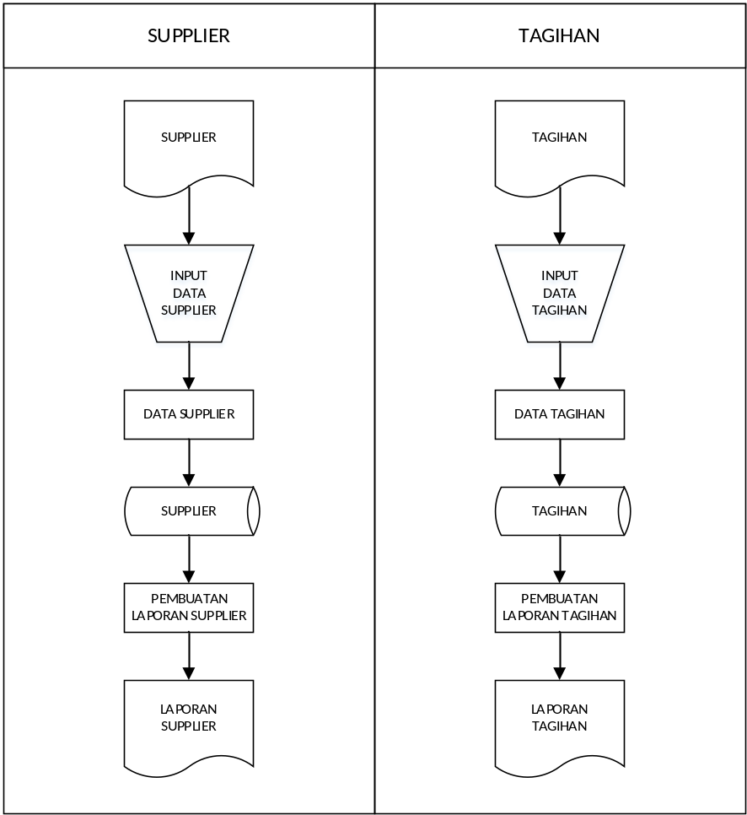

DFD (Data Flow Diagram)
- Diagram Konteks
Diagram Konteks merupakan level tertinggi dari DFD yang menggambarkan seluruh input ke sistem output dari sistem. Dilihat pada Gambar 3.4 setiap data diinputkan ke sistem dan dioutputkan dari sistem. Untuk diagram konteks dapat dilihat pada pada Gambar 3.4.
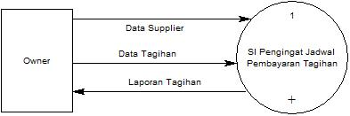
Gambar 3.4 Diagram Konteks
Sumber: Data Primer Diolah, 2017

Pada Gambar 3.4 ada objek yang mampu login pada sistem adalah owner, dimana pengguna ini dapat melakukan apapun sepeti delete, edit, input, dan juga mendapat report berupa daftar tagihan.
- Diagram Nol (diagram level-1):
Satu lingkaran besar yang mewakili lingkaran-lingkaran kecil yang ada di dalamnya. Merupakan pemecahan dari diagram Konteks ke diagram Nol. di dalam diagram ini memuat penyimpanan data. Untuk diagram konteks dapat dilihat pada pada Gambar 3.5.
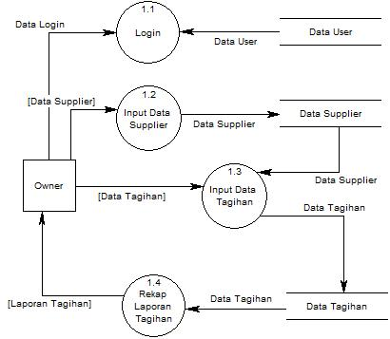
Gambar 3.5 Diagram Level 1
Sumber: Data Primer Diolah, 2017
Pada Gambar 3.5 Diagram Level 1, owner mampu mengeksekusi segala macam hal mulai dari input data, delete, edit, dan update.

Kamus Data
Kamus data adalah sebuah katalog, fakta mengenai tentang data dan kebutuhan-kebutuhan dari setiap sistem informasi. Berikut alur data dari setiap proses yang ada.
- Data Supplier
Tabel 3.2 Kamus Data, Data Supplier
Sumber: Data Primer Diolah, 2017
 | Kamus data
Nama arus data | Data supplier
Alias | -
Aliran data | Owner- proses 1.2
Struktur data | {Supplieroid, Name, Phone, Address, Statusoid}

- Data Tagihan (Invoice)

Tabel 3.3 Kamus Data, Data Tagihan
Sumber: Data Primer Diolah, 2017

 | Kamus data
Nama arus data | Data tagihan
Alias | -
Aliran data | Owner-proses 1.3
Struktur data | {Invoiceoid, Supplieroid, Description, Startdate, Enddate, Value, Statusoid}

Normalisasi
Normalisasi adalah suatu proses untuk mengindentifikasikan tabel kelompok atribut yang memiliki ketergantungan yang sangat tinggi antara satu atribut dengan atribbut lainnya.
- 0NF (Unnormalized Form)
Bentuk ini kumpulan data yang akan direkam, tidak ada keharusan mengikukti format tertentu, dapat saja data tidak lengkap atau terduplikasi, pada kolom supplieroid, supplier tidak bernilai satu perbaris.
{Supplieroid, Name, Phone, Address, Statusoid, Description, Startdate, Enddate, Value, Statusoid}.
- 1NF (First Normal Form)
Pada tahap ini dilakukan penghilangan beberapa elemen data yang berulang agar menjadi satu harga tunggal yang berinteraksi di antara setiap baris pada suatu tabel dan masih belum ada relasi, antara primary key dan foreign key untuk Tabel 1NF, tidak ada yang bernilai ganda.
{Invoiceoid, Supplieroid, Name, Phone, Address, Statusoid, Description, Startdate, Enddate, Value, Statusoid}.
- 2NF (Second Normal Form)
Atribute bukan kunci (non-key) haruslah memiliki ketergantungan fungsional sepenuhnya (fully functional dependency) pada kunci utama / primary key, membagi tabel-tabel yang memang diperlukan namun belum ada relasi dan menetapkan primary key. Dari invoiceoid sebagai primary dan supplieroid.
Supplier | : :{Supplieroid*, Name, Phone, Address, Statusoid}.
Invoice | : :{Invoiceoid*, Supplieroid**, Description, Startdate, Enddate, Value, Statusoid }.
User | :{Useroid*, Usertypeoid, Username, Password, Email, Displayname, statusoid}.

Struktur Tabel Database
Berisikan desain database pada sistem. Berikut desain database pada aplikasi pengingat jadwal pembayaran tagihan berbasis web pada CV Ariya DVC Computer Malang.

Tabel Status
Tabel status pada database CV Ariya DVC Komputer Malang memiliki desain seperti yang disajikan pada Tabel 3.5.
Tabel 3.4 Tabel Status
Sumber: Data Primer Diolah, 2017
No | Nama Field | Tipe | Ukuran | Keterangan
 | Statusoid | Int | 11 | Auto Increment dan Primary Key
 | Note | Varchar | 100

Tabel User
Tabel User pada database CV Ariya DVC Computer Malang memiliki desain seperti yang disajikan pada Tabel 3.4.
Tabel 3.5 Tabel User
Sumber: Data Primer Diolah, 2017
No | Nama Field | Tipe | Ukuran | Keterangan
 | Useroid | int | 11 | Auto Increment dan Primary Key
 | Usertypeoid | int | 11
 | Username | Varchar | 200
 | Password | Varchar | 200
 | Email | Varchar | 255
 | Displayname | Varchar | 100
 | Statusoid | Int | 11

Tabel supplier
Tabel supplier pada database CV Ariya DVC Komputer Malang memiliki desain seperti yang disajikan pada Tabel 3.6.
Tabel 3.6 Tabel Supplier
No | Nama Field | Tipe | Ukuran | Keterangan
 | Supplieroid | int | 11 | Auto Increment dan Primary Key
 | Name | Varchar | 100
 | Phone | Varchar | 50
 | Address | Text
 | Statusoid | Int | 11
Sumber: Data Primer Diolah, 2017

Tabel Invoice
Tabel Invoice pada database CV Ariya DVC Komputer Malang memiliki desain seperti yang disajikan pada Tabel 3.7.
Tabel 3.7 Tabel Invoice
Sumber: Data Primer Diolah, 2017
No | Nama Field | Tipe | Ukuran | Keterangan
 | Invoiceoid | Int | 11 | Auto Increment dan Primary Key
 | Supplieroid | Int | 11
 | Description | Text
 | Startdate | Date
 | Enddate | Date
 | Value | Double
 | Statusoid | Int | 11

ERD (Entity Relational Diagram)
ERD untuk CV Ariya DVC Computer dapat dilihat pada gambar 3.6 di bawah ini
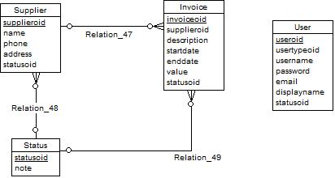
Gambar 3.6 ERD (Entity Relational Diagram)
Sumber: Data Primer Diolah, 2017

Arsitektur Mesin Sistem
Arsitektur Mesin Sistem menggambarkan tahapan dan sinkronisasi antar metode atau sub sistem dengan menggunakan flowchart/pseudocode algoritma dari sub-sub sistem seperti pada Gambar 3.7 berikut
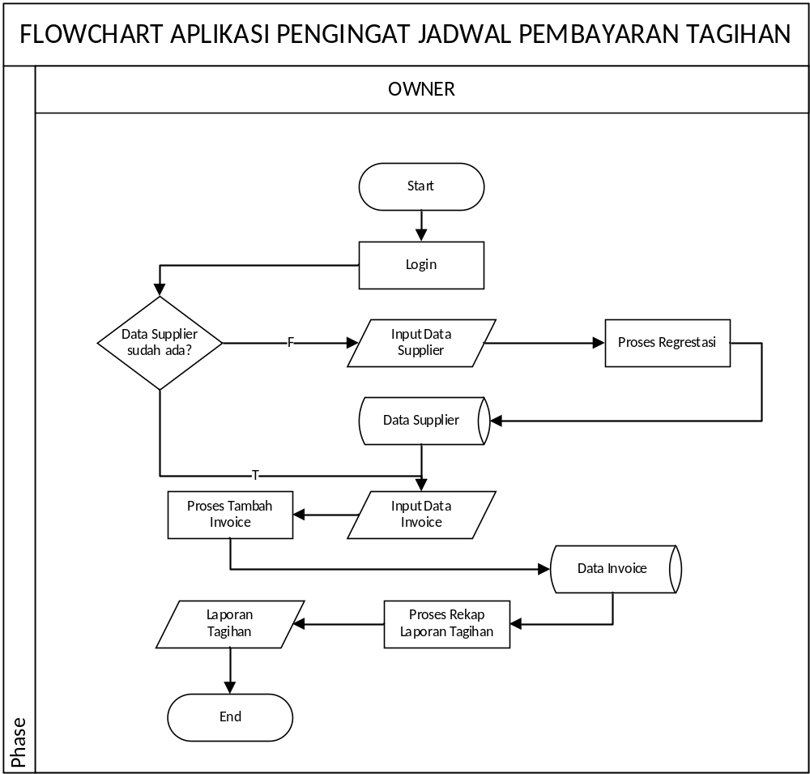
Gambar 3.7 Flowchart
Sumber: Data Primer Diolah, 2017

Perancangan Desain Menu dan Antarmuka Sistem
Pada tahap ini perancangan isi sistem informasi. Langkah-langkah yang dilakukan dalam tahap perancangan adalah sebagai berikut:

Tampilan Login Untuk Owner
Halaman awal yang akan muncul ketika diakses pertama kali menampilkan menu login pada link http://dvc-computer.xyz/login seperti Gambar 3.8 yaitu untuk login owner.
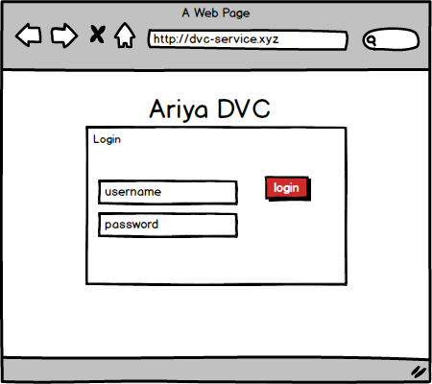
Gambar 3.8 Halaman Login

Halaman Daftar Tagihan
Halaman ini akan menampilkan list dari tagihan yang ada, bisa dilihat pada Gambar 3.9.
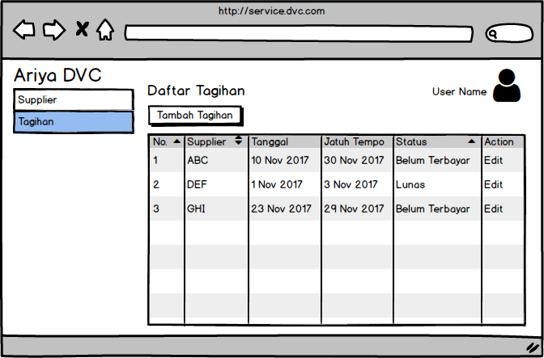
Gambar 3.9 Halaman Daftar Tagihan

Halaman Daftar Supplier
Halaman ini akan menampilkan daftar supplier yang ada. Bisa dilihat pada gambar 3.10.
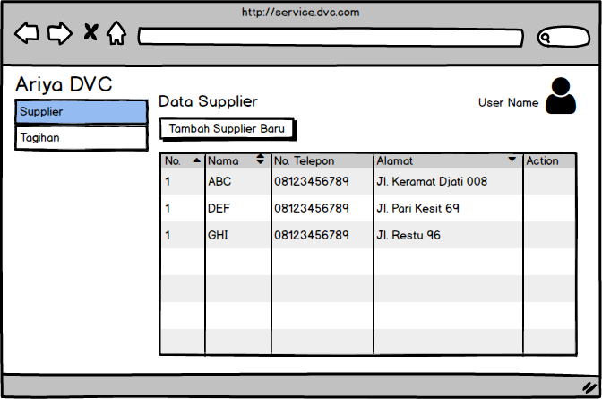
Gambar 3.10 Halaman Daftar Supplier

Halaman Tambah Supplier
Halaman ini akan menampilkan form untuk menginputkan supplier baru. Bisa dilihat pada gambar 3.11.
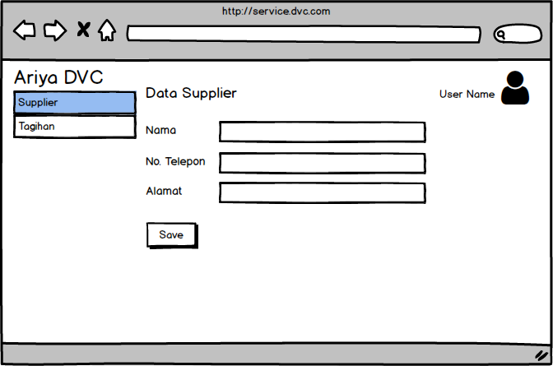
Gambar 3.11 Halaman Tambah Supplier

Halaman Tambah Tagihan
Halaman ini akan menampilkan form untuk menginputkan tagihan baru. Bisa dilihat pada gambar 3.12.
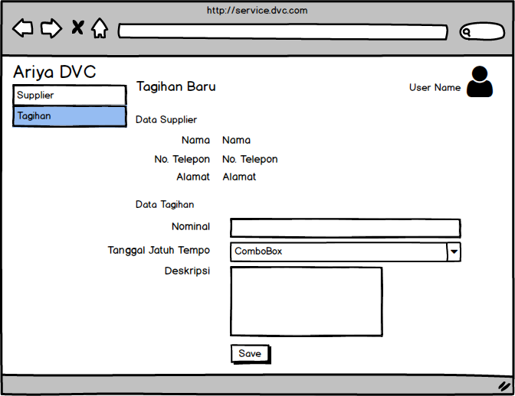
Gambar 3.12 Halaman Tambah Tagihan

BAB IV
IMPLEMENTASI DAN PENGUJIAN

Implementasi Sistem
Implementasi sistem adalah tahapan yang dilakukan setelah melakukan tahap perancangan sistem yaitu menjelaskan mengenai pembuatan sistem serta tampilan dari aplikasi yang telah dibuat yang sesuai dengan analisis dan perancangan sebelumnya. Setelah tahap implementasi dilakukan maka dibutuhkan sebuah pengujian sistem untuk membuktikan bahwa aplikasi dapat berjalan sesuai dengan yang diharapkan.

Instalasi Dan Operasi Sistem

Konfigurasi Hardware
Spesifikasi minimum hardware yang dibutuhkan untuk mengaplikasikan system ini adalah:
- Processor : Intel Dual Core CPU
- Memory : 2 GB
- Space minimum hardisk 20 Gb
- Monitor Dengan Resolusi : 1366x768 pixel.

Konfigurasi Software
Agar sistem pemesanan ini dapat berjalan, maka ada beberapa software yang harus di install terlebih dahulu. Software yang dibutuhkan adalah Web browser seperti Google Chrome.

Petunjuk Pengoperasian Sistem
Untuk dapat menjalakan sistem ini, langkah- langkah yang dilakukan adalah sebagai berikut:
- Buka jendela browser chrome, lalu ketikkan pada URL bar http://dvc-komputer.xyz , maka akan masuk pada halaman utama website.
- Login untuk masuk ke dalam sistem

Pengujian Sistem
Pengujian sistem merupakan elemen yang penting dalam jaminan kualitas perangkat lunak. Jenis pengujian yang digunakan dalam penelitian ini adalah pengujian dengan metode black box testing adalah pengujian yang dilakukan hanya mengamati hasil eksekusi melalui data uji dan memeriksa fungsional dari perangkat lunak. Jadi dianalogikan seperti kita melihat suatu kotak hitam, kita hanya bisa melihat penampilan luarnya saja, tanpa tahu ada apa dibalik bungkus hitam nya. Pengujian black box mengevaluasi hanya dari tampilan luarnya (interfacenya), fungsionalitasnya. tanpa mengetahui apa sesungguhnya yang terjadi dalam proses detailnya (hanya mengetahui input dan output).
Tahap awal dalam pengujian sistem adalah pembuatan suatu rencana pengujian sistem yang menjabarkan fungsi dari sistem yang akan diuji. Rencana pengujian sistem pada penelitian ini disajikan pada Tabel 4.1.
Tabel 4.1 Rencana Pengujian Sistem
Sumber: Data Primer Diolah, 2017
No | Item Uji | Detail Pengujian | Jenis Pengujian
1 | Login owner | Username, Password | BlackBox
2. | Input data supplier | Input data servis, | BlackBox
3. | Input data tagihan | Nama, nomor telepon, alamat | BlackBox
4. | Update status tagihan | Input status servis | BlackBox

Pengujian Login
Pengujian Login digunakan untuk membatasi akses pada sistem. Owner sebagai pengguna (user) harus melakukan proses login terlebih dahulu dengan menginputkan username dan password dengan benar. Apabila form login telah diisi benar, maka user dapat masuk pada sistem dan sesuai dengan hak aksesnya, akan tetapi jika seluruh form atau salah satu form tidak diisikan dengan benar maka user ditolak oleh sistem. Pengujian login ditunjukkan pada tabel 4.2.

No | Data |  | Harapan | Pengamatan | Kesimpulan
No | Atribut | Masukkan | Harapan | Pengamatan | Kesimpulan
1 | Username | <salah> | Login Gagal | Harap cek kembal username atau password anda | Pengujian Sukses
1 | Password | admin | Login Gagal | Harap cek kembal username atau password anda | Pengujian Sukses
2 | Username | admin | Login Gagal | Harap cek kembal username atau password anda | Pengujian Sukses
2 | Password | <salah> | Login Gagal | Harap cek kembal username atau password anda | Pengujian Sukses
3 | Username | <Kosong> | Login Gagal | Harap cek kembal username atau password anda | Pengujian Sukses
Tabel 4.2 Pengujian Login
Sumber: Data Primer Diolah, 2017

Pengujian Input Data Supplier
Pada tabel ini akan ada tahap penjujian untuk mengisikan data disetiap menu yang tersedia.
Tabel 4.3 Pengujian Input Data Supplier
No | Data |  | Harapan | Pengamatan | Kesimpulan
No | Atribut | Masukkan | Harapan | Pengamatan | Kesimpulan
1 |  |  | Input Gagal | Please fill out this field | Pengujian Sukses
1 | Nama | Kosong | Input Gagal | Please fill out this field | Pengujian Sukses
1 | No. telepon | Kosong | Input Gagal | Please fill out this field | Pengujian Sukses
1 | Alamat | Kosong | Input Gagal | Please fill out this field | Pengujian Sukses
2 | Nama | CV ABC | Input Gagal | Hanya boleh menginputkan angka. Maksimal 12 karakter | Pengujian Sukses
2 | Alamat | Kjasdaksdlasdav | Input Gagal | Hanya boleh menginputkan angka. Maksimal 12 karakter | Pengujian Sukses
2 | No. telepon | 089678262836 | Input Gagal | Hanya boleh menginputkan angka. Maksimal 12 karakter | Pengujian Sukses
3 | Nama | UD DEF | Input Berhasil | Masuk pada history dan detail pengerjaan barang servis | Pengujian Sukses
3 | Alamat | Jl. KH Ahmad 07 | Input Berhasil | Masuk pada history dan detail pengerjaan barang servis | Pengujian Sukses
3 | No. telepon | 083833007594 | Input Berhasil | Masuk pada history dan detail pengerjaan barang servis | Pengujian Sukses
Sumber: Data Primer Diolah, 2017

Pengujian input data tagihan
Pada tabel ini digunakan untuk mengisi data dari kerusakan barang yang telah diservis, pengujian input data servis Tabel 4.4
Tabel 4.4 Pengujian Input Data Tagihan
Sumber: Data Primer Diolah, 2017
No | Data |  | Harapan | Pengamatan | Kesimpulan
No | Atribut | Masukkan | Harapan | Pengamatan | Kesimpulan
1. |  |  | Input Gagal | Please fill out this field (Alert akan selalu muncul jika tidak diisi) | Pengujian Sukses
1. | Nominal | Kosong | Input Gagal |  | Pengujian Sukses
1. | Tanggal Jatuh Tempo | Kosong | Input Gagal |  | Pengujian Sukses
1. | Deskripsi | Kosong | Input Gagal |  | Pengujian Sukses
2. | Nominal | 3500000 | Input Berhasil | Nominal hanya boleh menginputkan angka. Tanggal harus diinputkan dengan format yang telah ditentukan. | Pengujian Sukses
2. | Tanggal Jatuh Tempo | 10/01/2018 | Input Berhasil |  | Pengujian Sukses
2. | Deskripsi | #DSC20171228 | Input Berhasil |  | Pengujian Sukses

Implementasi Operasi / Hasil

Halaman Utama Untuk Login
Tampilan awal untuk login web sebagai user, seperti pada Gambar 4.1.
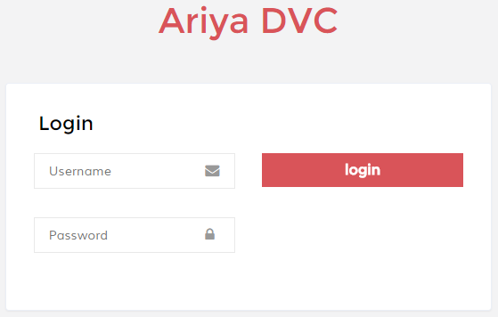
Gambar 4.1 Halaman Login untuk User

Jika user sudah dapat masuk maka akan menampilkan halaman home page ini sebagai owner, user ini akan melihat laporan yang disajikan dalam bentuk grafik presentase tagihan, jumlah tagihan, dan total nominal tagihan, seperti yang tampak pada Gambar 4.2.
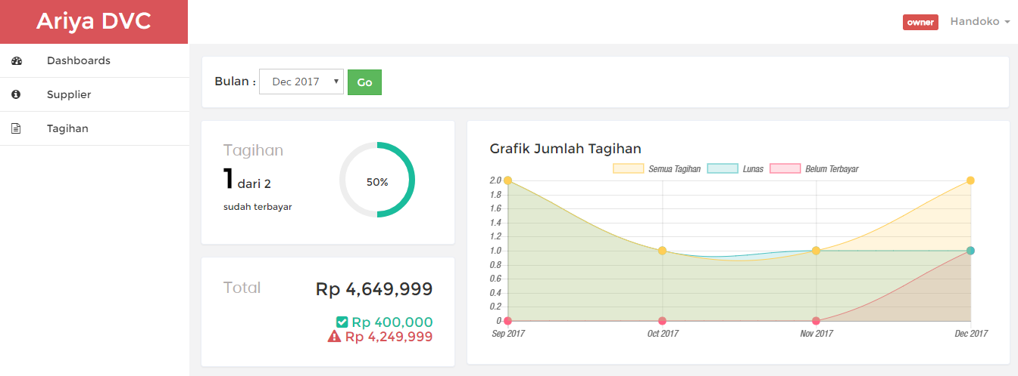
Gambar 4.2 Halaman Home Page

Pada Gambar 4.3 menampilkan grafik nominal tagihan, sehingga owner dapat melihat nominal tagihan setiap bulannya.
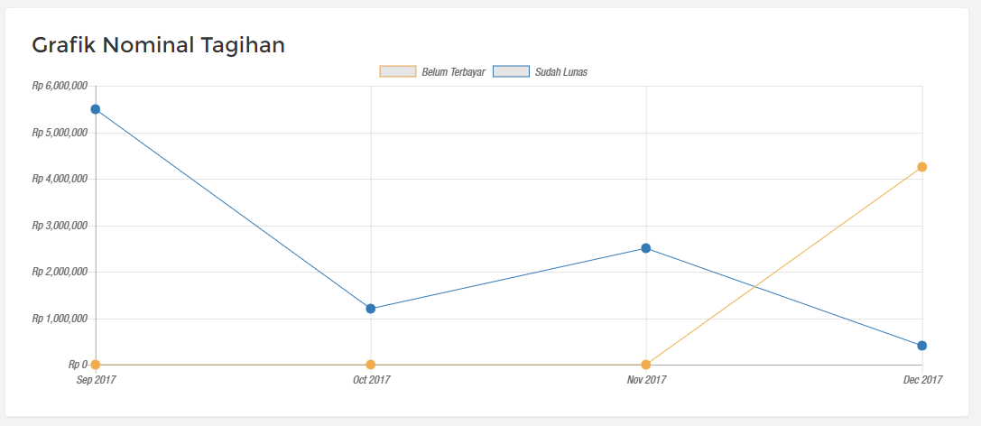
Gambar 4.3 Grafik Nominal Tagihan

Menu Logout
Untuk melakukan logout dari aplikasi, bisa dengan klik nama user di pojok kanan atas, kemudian memilih menu Log Out, seperti pada Gambar 4.4.
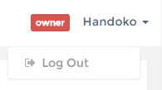
Gambar 4.4 Menu Logout

Halaman Daftar Supplier
Pada Gambar 4.5, bisa dilihat daftar supplier yang sudah dimasukkan ke dalam aplikasi. Tombol Tambah Baru akan mengalihkan ke halaman tambah supplier, tombol biru muda akan mengalihkan ke halaman edit supplier, dan tombol merah akan menghapus supplier yang dipilih. Tombol Pilih akan melanjutkan ke halaman Tambah Tagihan.
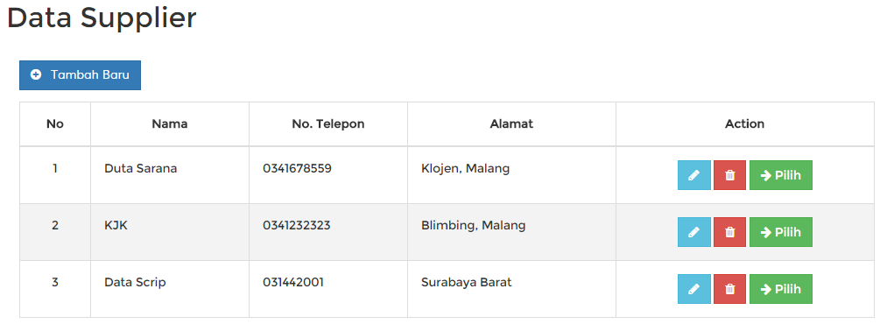
Gambar 4.5 Halaman Daftar Supplier

Halaman Tambah Supplier
User dapat menginputkan data seperti nama pelanggan, no telepon, dan alamat pada halaman Tambah Supplier, seperti pada gambar 4.6.
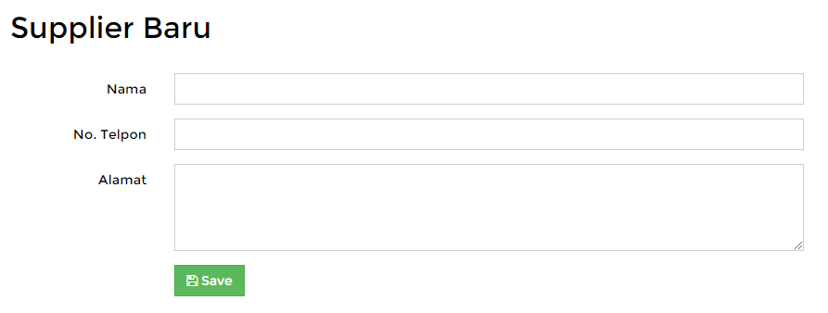
Gambar 4. 6 Halaman Tambah Supplier

Halaman Daftar Tagihan
Pada halaman ini, user bisa mendapatkan informasi tanggal tagihan, tanggal jatuh tempo, dan status pembayaran, seperti dapat dilihat pada Gambar 4.7.

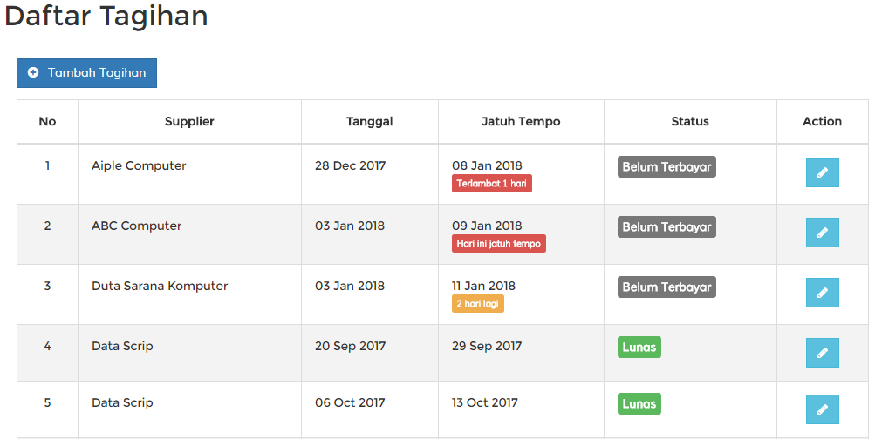
Gambar 4. 7 Halaman Daftar Tagihan

Halaman Tambah Tagihan
Setelah memilih supplier pada halaman daftar supplier (Gambar 4.5), maka akan dialihkan ke halaman ini, yaitu halaman tambah tagihan. User akan mengisikan nominal tagihan, tanggal jatuh tempo, dan deskripsi tagihan, seperti bisa dilihat pada gambar 4.8.
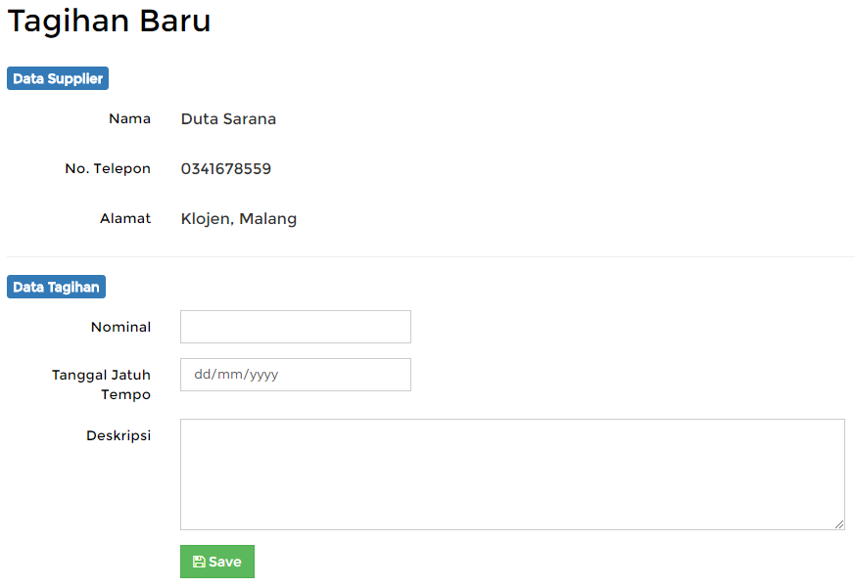
Gambar 4. 8 Halaman Tambah Tagihan

Halaman Ubah Data Tagihan
Pada halaman ini, user bisa melakukan pengubahan data tagihan yang dimaksud, termasuk mengubah status pembayaran tagihan.
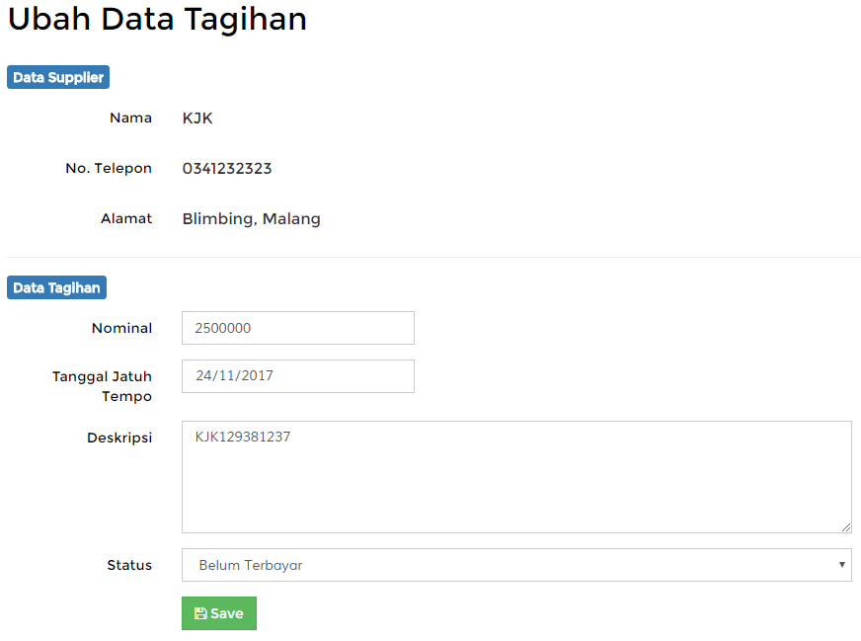
Gambar 4. 9 Halaman ubah data tagihan

Email Notifikasi Pengingat Tagihan
Pada Gambar 4.10 bisa dilihat email yang menampilkan daftar tagihan beserta detailnya.
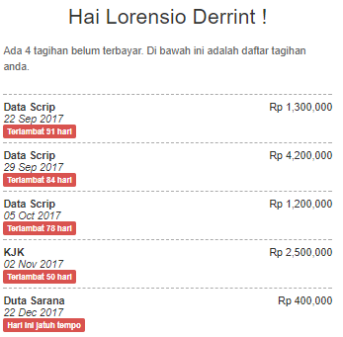
Gambar 4. 10 Email notifikasi pengingat tagihan

Tabel Pengujian Sistem
User | Aktivitas | Sebelum Menggunakan Sistem | Setelah Menggunakan Sistem
Owner | Durasi Pencatatan Data Supplier | 40 Detik | 20 Detik
Owner | Durasi Pencatatan Data Tagihan | 2 Menit | 1 Menit
Owner | Data Tagihan Secara Real-Time | Tidak Ada | Ada
Owner | Laporan Prosentase Tagihan per bulan Real-Time | Tidak Ada | Ada
Owner | Laporan Grafik Tagihan 5 Bulan Terakhir | Tidak Ada | Ada
Tabel pengujian yang sudah dites pada objek peneltian bisa dilihat pada Tabel 4.6.
Tabel 4.5 Pengujian Sistem

BAB V
PENUTUP

Kesimpulan
Kesimpulan yang dapat diambil dari penelitian ini adalah dengan adanya sebuah aplikasi pengingat jadwal pembayaran tagihan pada CV Ariya DVC Computer berbasis web, dapat mempermudah owner untuk mengetahui laporan setiap bulannya dan memberikan notifikasi melalui email mengenai tagihan yang belum terbayar. Pada proses sebelumnya, karena belum terkomputerisasi, pencarian informasi mengenai tagihan bisa memakan waktu yang lama, dan owner kesulitan untuk mendapatkan informasi real-time mengenai tagihan baik yang sudah maupun belum terbayar. Dengan terbangunnya aplikasi pengingat jadwal pembayaran tagihan pada CV Ariya DVC Computer ini, kurang lebih waktu yang dibutuhkan untuk menginputkan data tagihan hanya 1 menit, dan karena sudah menggunakan database yang terintegrasi, sistem pelaporan pada perusahaan jauh lebih baik karena dapat melihat dan mengakses informasi mengenai tagihan kapanpun dan dimanapun.

Saran
Aplikasi pengingat jadwal pembayaran tagihan pada CV Ariya DVC Computer yang telah terbangun ini perlu adanya pengembangan agar dalam penggunaannya lebih efektif dan memudahkan pengguna, seperti ditambahkan fitur untuk menginputkan foto nota tagihan, dimana fitur ini akan sangat membantu pengarsipan nota tagihan yang berbasis digital.

DAFTAR PUSTAKA

Adi, N. 2011. Perancangan dan Implementasi Sistem Basis Data. Yogyakarta: Andi
Arief, M. Rudianto. 2011. Pemrograman Web Dinamis Menggunakan PHP dan MySQL. Yogyakarta: ANDI
Binarso, Y.A., dkk. 2012. Pembangunan Sistem Informasi Alumni berbasis Web Pada Program Studi Teknik Informatika Universitas Diponegoro
Desmira & Singgih, Nur. (2014). Rancang Bangun Sistem Informasi Pengingat Jadwal Pembayaran Angsuran Berbasis SMS Gateway. Jurnal Buana Informatika, Volume 7, Nomor 4, Oktober 2016 (download : 13 September 2017)
Dewi, F. K., Indriasaril, T. D., & Prayogo, Y. 2014. Rancang Bangun Sistem Informasi Pengingat Jadwal. Jurnal Sistem Informasi Vol-1 No.1 2014 (download : 13 September 2017)
Fathansyah. 2012. Basis Data. Bandung: Informatika
Hoffer, J., Ramesh, V. & Topi, H. 2011. Modern Database Management. New Jersey: Pearson Prentice Hall
Ladjamudin, Al-Bahra. 2013. Analisis dan Desain Sistem Informasi. Yogyakarta: Graha Ilmu
Noor, T., Meyrisa, Sapitri, H. Y., & Yuniarti, E. 2015. Aplikasi Sistem Berbasis SMS Gateway menggunakan Gammu, PHP MySQL (Studi Kasus : Kantor Dinas Perhubungan Komunikasi. Jurnal POSITIF, Tahun I, No.1, November 2015 (download : 13 September 2017)
Safaat H., Nazruddin. 2012. Pemograman Aplikasi Mobile Smartphone dan Tablet PC Berbasis Android. Bandung: Informatika.
Saputra, dkk. 2012. Membangun Aplikasi E-Library untuk Panduan Skripsi. Jakarta: PT Elex Media Komputindo
Sari, J. N. 2013. Aplikasi Pengingat Jadwal Kontrol Rutin ke Dokter Berbasis Mobile. Jurnal Teknik Elektro dan Komputer, Vol.1, No.1, April 2013 (download : 13 September 2017)
Sarwono, Jonathan dan K Prihartono, A.H. 2012. Perdagangan Online: Cara Bisnis di Internet. Jakarta: PT. Elex Media Komputindo
Sibero, Alexander F.K. 2011. Kitab Suci Web Programming. Yogyakarta: Mediakom.
Sidik. 2012. Pemrograman Web dengan PHP. Jakarta: PT. Elex Media Komputindo Gramedia
Sukamto, R. A., dan Shalahudin, M. 2014. Rekayasa Perangkat Lunak Terstruktur Dan Berorientasi Objek. Bandung: Informatika
Usmanan, I., Sumarsono, & Nugraheny, D. 2013. Perancangan Sistem Pengingat berbasis Android. Jurnal STTA Vol-2 No. 1 2013 (download : 13 September 2017)
Yuhefizar. 2012. Cara Mudah Membangun Website Interaktif Menggunakan CMS Joomla Edisi Revisi. Jakarta: PT. Elex Media Komputindo
LISTING PROGRAM
Index  <?php  session_start();  // session_destroy();  error_reporting(E_ALL ^ E_NOTICE);  require_once "config/baseurl.php";  require_once "config/dbconfig.php";  date_default_timezone_set('Asia/Jakarta');  $today = date("Y-m-d");  $regex_alphabet = '^[A-z ]+$';  $regex_alphabet_note = 'Hanya boleh menginputkan alfabet';  $regex_number = '[0-9]';  $regex_number_note = 'Hanya boleh menginputkan angka.';  $regex_phone = '[+-]?[0-9]{1,12}';  $regex_phone_note = 'Hanya boleh menginputkan angka. Max 12 karakter.';  function redirectUrl($url){  echo "<script>document.location.href='".$url."';</script>";  }  function jsAlert($message){  echo "<script>alert('".$message."');</script>";  }  function inputSelected($var1, $var2){  if($var1 == $var2){  $selected = 'selected="selected"';  }else{  $selected = '';  }  return $selected;  }  function inputChecked($var1, $var2){  if($var1 == $var2){  $checked = 'checked="checked"';  }else{  $checked = '';  }  return $checked;  }  function nominalRp($angka){  $nominal = "Rp ".number_format($angka);  return $nominal;  }  ?>  <!--  Author: W3layouts  Author URL: http://w3layouts.com  License: Creative Commons Attribution 3.0 Unported  License URL: http://creativecommons.org/licenses/by/3.0/  -->  <!DOCTYPE HTML>  <html>  <head>  <title>DVC Computer</title>  <meta name="viewport" content="width=device-width, initial-scale=1">  <meta http-equiv="Content-Type" content="text/html; charset=utf-8" />  <meta name="keywords" content="Minimal Responsive web template, Bootstrap Web Templates, Flat Web Templates, Android Compatible web template,  Smartphone Compatible web template, free webdesigns for Nokia, Samsung, LG, SonyEricsson, Motorola web design" />  <script type="application/x-javascript"> addEventListener("load", function() { setTimeout(hideURLbar, 0); }, false); function hideURLbar(){ window.scrollTo(0,1); } </script>  <link href="<?=$base_url;?>/css/bootstrap.min.css" rel='stylesheet' type='text/css' />  <!-- Custom Theme files -->  <link href="<?=$base_url;?>/css/style.css" rel='stylesheet' type='text/css' />  <link href="<?=$base_url;?>/css/font-awesome.css" rel="stylesheet">  <script src="<?=$base_url;?>/js/jquery.min.js"> </script>  <!-- <script src="<?=$base_url;?>/js/jquery.validate.js"> </script> -->  <!-- Mainly scripts -->  <script src="<?=$base_url;?>/js/jquery.metisMenu.js"></script>  <script src="<?=$base_url;?>/js/jquery.slimscroll.min.js"></script>  <!-- Custom and plugin javascript -->  <link href="<?=$base_url;?>/css/custom.css" rel="stylesheet">  <script src="<?=$base_url;?>/js/custom.js"></script>  <script src="<?=$base_url;?>/js/screenfull.js"></script>  <script>  $(function () {  $('#supported').text('Supported/allowed: ' + !!screenfull.enabled);  if (!screenfull.enabled) {  return false;  }  $('#toggle').click(function () {  screenfull.toggle($('#container')[0]);  });  $('.btn-hapus').click(function(){  return confirm("Yakin ingin menghapus data ini?");  });  $('.alpha-only').bind('keyup blur',function(){  var node = $(this);  // node.val(node.val().replace(/[^a-zA-Z]/g,'') ); }  // node.val(node.val().replace(/^[a-zA-Z]*$/g,'') ); }  );  // $("form.validate").validate();  });  </script>  <script src="<?=$base_url;?>/js/Chart.js"></script>  <!-- pie-chart -->  <script src="<?=$base_url;?>/js/pie-chart.js" type="text/javascript"></script>  <script type="text/javascript">  $(document).ready(function () {  $('#pie-antri').pieChart({  barColor: '#5bc0de',  trackColor: '#eee',  lineCap: 'round',  lineWidth: 8,  onStep: function (from, to, percent) {  $(this.element).find('.pie-value').text(Math.round(percent) + '%');  }  });  $('#pie-proses').pieChart({  barColor: '#fbb03b',  trackColor: '#eee',  lineCap: 'round',  lineWidth: 8,  onStep: function (from, to, percent) {  $(this.element).find('.pie-value').text(Math.round(percent) + '%');  }  });  $('#pie-selesai').pieChart({  barColor: '#1ABC9C',  trackColor: '#eee',  lineCap: 'butt',  lineWidth: 8,  onStep: function (from, to, percent) {  $(this.element).find('.pie-value').text(Math.round(percent) + '%');  }  });  $('#pie-batal').pieChart({  barColor: '#D95459',  trackColor: '#eee',  lineCap: 'square',  lineWidth: 8,  onStep: function (from, to, percent) {  $(this.element).find('.pie-value').text(Math.round(percent) + '%');  }  });  });  </script>  <!--skycons-icons-->  <script src="<?=$base_url;?>/js/skycons.js"></script>  <!--//skycons-icons-->  <?php  if($_SESSION['utype']=='2'){  $home_url = $base_url."/service/";  ?>  <style>  .utype-2-hide {display: none !important;}  </style>  <?php  }else if($_SESSION['utype']=='3'){  $home_url = $base_url."/service/";  ?>  <style>  .utype-3-hide {display: none !important;}  </style>  <?php  }else{  $home_url = $base_url."/home/";  }  ?>  </head>  <body>  <?php  if ($page_name=='login') {  include 'includes/page.login.php';  }else if ($page_name=='login-process') {  include 'includes/page.login.process.php';  }else if ($page_name=='logout') {  include 'includes/page.logout.php';  }else if ($page_name=='cek') {  include 'includes/service/service.detail.form.php';  }else if ($page_name=='service-detail') {  include 'includes/service/service.detail.php';  }else{  include "includes/function.login.check.php";  ?>  <div id="wrapper">  <?php include "includes/component.menu.php"; ?>  <div id="page-wrapper" class="gray-bg dashbard-1">  <div class="content-main">  <!--breadcrumbs-->  <!--<div class="banner">  <h2>  <a href="index.html">Home</a>  <i class="fa fa-angle-right"></i>  <span>Dashboard</span>  </h2>  </div>-->  <!--//breadcrumbs-->  <!--content-->  <?php include "includes/case.php"; ?>  <!--//content-->  <!---->  <div class="copy">  <?php include 'includes/component.copyright.php'; ?>  </div>  </div>  <div class="clearfix"> </div>  </div>  </div>  <?php  } ?>  <!---->  <!--scrolling js-->  <!-- <script src="<?=$base_url;?>/js/jquery.nicescroll.js"></script>  <script src="<?=$base_url;?>/js/scripts.js"></script> -->  <!--//scrolling js-->  <script src="<?=$base_url;?>/js/bootstrap.min.js"> </script>  </body>  </html>  Supplier.View  <?php  $url_add1 = $base_url."/invoice-add";  $url_add = $base_url."/supplier-add";  $url_edit = $base_url."/supplier-edit";  $url_delete = $base_url."/supplier-delete-process";  ?>  <div class="typo-1">  <div class="grid_3 grid_5">  <h3 class="head-top">Data Supplier</h3>  <div class="but_list">  <div class="col-md-12 page_1">  <p>  <a class="btn btn-primary" href="<?=$url_add;?>"><i class="fa fa-plus-circle"></i> <span>Tambah Baru</span></a>  </p>  <table class="table table-bordered">  <thead>  <tr>  <th class="text-center" width="">No</th>  <th class="text-center" width="">Nama</th>  <th class="text-center" width="">No. Telepon</th>  <th class="text-center" width="">Alamat</th>  <th class="text-center" width="">Action</th>  </tr>  </thead>  <tbody>  <?php  $n=0;  $sql = "SELECT s.* FROM supplier s WHERE statusoid NOT IN (3) ORDER BY s.supplieroid DESC";  $stmt = $db->query($sql) or die($db->error);  while($row = $stmt->fetch_assoc()) {  $n++;  $url_select = $url_add1."/?so=".$row['supplieroid'];  $url_edit_so = $url_edit."/?so=".$row['supplieroid'];  $url_delete_so = $url_delete."/?so=".$row['supplieroid'];  ?>  <tr>  <td class="text-center"><?=$n;?></td>  <td><?=$row['name'];?></td>  <td><?=$row['phone'];?></td>  <td><?=$row['address'];?></td>  <td class="text-center">  <a type="button" class="btn btn-info" href="<?=$url_edit_so;?>" title="Edit"><i class="fa fa-pencil"></i></a>  <a type="button" class="btn btn-danger btn-hapus" href="<?=$url_delete_so;?>" title="Delete"><i class="fa fa-trash"></i></a>  <a type="button" class="btn btn-success" href="<?=$url_select;?>" title="Select"><i class="fa fa-arrow-right"></i> Pilih</a>  </td>  </tr>  <?php  } ?>  </tbody>  </table>  </div>  <div class="clearfix"> </div>  </div>  </div>  </div>  Invoice.View  <?php  $url_add = $base_url."/supplier";  $url_edit = $base_url."/invoice-edit";  $url_delete = $base_url."/invoice-delete";  $url_adddocument = $base_url."/invoice-document-add";  ?>  <div class="typo-1">  <div class="grid_3 grid_5">  <h3 class="head-top">Daftar Tagihan</h3>  <div class="but_list">  <div class="col-md-12 page_1">  <p>  <a class="btn btn-primary utype-3-hide" href="<?=$url_add;?>"><i class="fa fa-plus-circle"></i> <span>Tambah Tagihan</span></a>  </p>  <table class="table table-bordered">  <thead>  <tr>  <th class="text-center" width="">No</th>  <th class="text-center" width="">Supplier</th>  <th class="text-center" width="">Tanggal</th>  <th class="text-center" width="">Jatuh Tempo</th>  <th class="text-center" width="">Status</th>  <th class="text-center" width="">Action</th>  </tr>  </thead>  <tbody>  <?php  if($_SESSION['utype']=='1'){  // $s = "4,6,8,10,11";  $s = "12,13";  $disabled_btn_action = array();  }else if($_SESSION['utype']=='2'){  // $s = "4,6,8,10,11";  $s = "12,13";  $disabled_btn_action = array(4,5,7,8,9,11);  }else if($_SESSION['utype']=='3'){  $s = "0";  $disabled_btn_action = array(8,11);  }  $nomer=0;  $sql = "SELECT iv.*, sp.name, sp.phone, sp.address, s.note AS status  FROM invoice iv  INNER JOIN supplier sp USING (supplieroid)  INNER JOIN status s ON iv.statusoid = s.statusoid  WHERE iv.statusoid IN (".$s.")  ORDER BY iv.enddate ASC  ";  $stmt = $db->query($sql) or die($db->error);  while($row = $stmt->fetch_assoc()) {  $nomer++;  $startdate = date("d M Y", strtotime($row['startdate']));  $enddate = date("d M Y", strtotime($row['enddate']));  $selisih = date_diff(date_create($today), date_create($row['enddate']));  $selisihHari = $selisih->format('%a');  $apakahTerlambat = (strtotime($today) > strtotime($row['enddate']) AND $row['statusoid']=='12') ? true : false ;  if($apakahTerlambat==true){  $enddate_notif = '<span class="label label-danger">Terlambat '.$selisihHari.' hari</span>';  }else{  if($selisihHari==0){  $enddate_notif = '<span class="label label-danger">Hari ini jatuh tempo</span>';  }else if($selisihHari<=3){  $enddate_notif = '<span class="label label-warning">'.$selisihHari.' hari lagi</span>';  }else{  $enddate_notif = '';  }  }  $supplier = $row['name'];  $url_edit_invoice = $url_edit."/?io=".$row['invoiceoid'];  $url_delete_invoice = $url_delete."/?io=".$row['invoiceoid'];  $url_add_invoicedocument = $url_adddocument."/?io=".$row['invoiceoid'];  if(in_array($row['statusoid'],$disabled_btn_action, false)){  ?>  <style>  #btn-action-<?=$row['invoiceoid'];?> {  display: none !important;  }  </style>  <?php  }  ?>  <tr>  <td class="text-center"><?=$nomer;?></td>  <td><?=$supplier;?></td>  <td><?=$startdate;?></td>  <td><?=$enddate;?><br>  <?=$enddate_notif;?>  </td>  <td>  <?php  $label_grey = array('12');  $label_green = array('13');  $label_orange = array('0');  $label_blue = array('0');  $label_red = array('0');  $label_yellow = array('0');  if(in_array($row['statusoid'],$label_orange, false)){  ?>  <h4><span class="label label-info"><?=$row['status'];?></span></h4>  <?php  }else if(in_array($row['statusoid'],$label_yellow, false)){  ?>  <h4><span class="label label-warning"><?=$row['status'];?></span></h4>  <?php  }else if(in_array($row['statusoid'],$label_blue, false)){  ?>  <h4><span class="label label-primary"><?=$row['status'];?></span></h4>  <?php  }else if(in_array($row['statusoid'],$label_red, false)){  ?>  <h4><span class="label label-danger"><?=$row['status'];?></span></h4>  <?php  }else if(in_array($row['statusoid'],$label_green, false)){  ?>  <h4><span class="label label-success"><?=$row['status'];?></span></h4>  <?php  }else if(in_array($row['statusoid'],$label_grey, false)){  ?>  <h4><span class="label label-default"><?=$row['status'];?></span></h4>  <?php  }  ?>  </td>  <td class="text-center">  <a type="button" class="btn btn-info utype-3-hide" href="<?=$url_edit_invoice;?>" title="Edit"><i class="fa fa-pencil"></i></a>  <!-- <a type="button" class="btn btn-primary utype-3-hide" href="<?=$url_add_invoicedocument;?>" title="Tambah Dokumen"><i class="fa fa-plus"></i></a> -->  </td>  </tr>  <?php  } ?>  </tbody>  </table>  </div>  <div class="clearfix"> </div>  </div>  </div>  </div>  Page.Reminder.Mailer  <?php  try{  require_once("../config/dbconfig.php");  date_default_timezone_set('Asia/Bangkok');  $sql_u = "SELECT * FROM user u WHERE usertypeoid = '1' LIMIT 1";  $stmt_u = $db->query($sql_u) or die($db->error);  while($row_u = $stmt_u->fetch_assoc()){  $email = $row_u['email'];  $name = $row_u['displayname'];  }  // $email = "lorensioderrint@gmail.com";  // $name = "Lorensio Derrint";  $s = "12"; //belum terbayar  $sql = "SELECT iv.*, sp.name, sp.phone, sp.address, s.note AS status  FROM invoice iv  INNER JOIN supplier sp USING (supplieroid)  INNER JOIN status s ON iv.statusoid = s.statusoid  WHERE iv.statusoid IN (".$s.")  ORDER BY iv.enddate ASC  ";  $stmt = $db->query($sql) or die($db->error);  $jml_tagihan = $stmt->num_rows;  ob_start();  include 'page.reminder.mailer.body.php';  $body = ob_get_clean();  //  // $body = "  // <h1>Welcome! </h1>  // <p>You are successfully subscribed.</p>  // <p>In the meantime, you can return to <a href='".$base_url."'>TheBuking website</a> to continue browsing.  //  // <p>Best Regards,<br>  // <b>TheBuking</b></p>  //  // <p><i>This welcome email was sent to ".$email." because you recently signed up for trial from <a href='".$base_url."'>TheBuking</a>.  // ";  $subject = "Reminder #".date('ymdHis').". Ada ".$jml_tagihan." tagihan belum terbayar.";  require_once('mailer/class.phpmailer.php');  $mail = new PHPMailer(true);  //echo $body;  // $mail->IsSMTP(); // telling the class to use SMTP  try{  /*  //$mail->Host = "mail.thebuking.com"; // SMTP server  $mail->Host = "localhost"; // SMTP server  $mail->SMTPDebug = 1; // enables SMTP debug information (for testing)  $mail->SMTPAuth = true; // enable SMTP authentication  $mail->Port = 587; // set the SMTP port for the GMAIL server  $mail->Username = "info@thebuking.com"; // SMTP account username  $mail->Password = "KofiEn4k"; // SMTP account password  */  $mail->SMTPDebug = 4;  //Ask for HTML-friendly debug output  $mail->Debugoutput = 'html';  //Set the hostname of the mail server  $mail->Host = "mail.dvc-computer.xyz";  //Set the SMTP port number - likely to be 25, 465 or 587  $mail->SMTPSecure = 'STARTTLS';  $mail->Port = 587;  //Whether to use SMTP authentication  $mail->SMTPAuth = true;  //Username to use for SMTP authentication  $mail->Username = "info@dvc-computer.xyz";  //Password to use for SMTP authentication  $mail->Password = "09102011";  $mail->SetFrom("info@dvc-computer.xyz", "DVC Computer");  $mail->AddAddress($email, $name);  // $mail->AddBCC("lorensioderrint@gmail.com", "Derrint");  $mail->Subject = $subject;  $mail->AltBody = 'To view the message, please use an HTML compatible email viewer!';  $mail->MsgHTML($body);  // if($emailattachment == "y"){  // $mail->addStringAttachment(file_get_contents($hotelattachment), $hotelname.'_FormAthorization_CC.pdf');  // }  $mail->Send();  unset($_SESSION);  //echo'<script>window.location.href="index.php?hcode='.$hotelcode.'&page=confirmation&bookingnumber='.$bookingnumber.'"</script>';  } catch (phpmailerException $e) {  echo"<b>Php Mailer Error :</b><br>"; echo $e->errorMessage();  } catch (Exception $e) {  echo"<b>All Error :</b><br>"; echo $e->getMessage();  }  }catch(PDOException $ex) {  echo"<b>All Error :</b><br>"; echo $ex;  }  ?> | Component.Dashboard.Invoice  <?php  $this_monthyear = !empty($_GET['my']) ? $_GET['my'] : "1-".date("n-Y");  // $this_monthyear = date("n-Y");  // $this_monthyear = $get_month."-".$get_year;  $dateObj = DateTime::createFromFormat('j-n-Y', $this_monthyear);  // print_r($dateObj);  $this_month = $dateObj->format('n');  $this_month_f = $dateObj->format('M');  $this_year = $dateObj->format('Y');  $s_semua = "12,13";  $s_belumbayar = "12";  $s_lunas = "13";  //untuk 4 CHART  function sub_sql($s, $month=0, $year=0){  $sub_sql = "SELECT COUNT(i.invoiceoid)  FROM invoice i WHERE statusoid IN (".$s.")  ";  if($month!=0 and $year!=0){  $sub_sql = $sub_sql." AND MONTH(startdate) = '".$month."' AND YEAR(startdate) = '".$year."'";  }  return $sub_sql;  }  // untuk GRAPH LINE  function sub_sql2($s){  $sub_sql2 = "SELECT * FROM (  SELECT MONTH(startdate) AS bulan, YEAR(startdate) AS tahun,  COUNT(i.invoiceoid) AS jml  FROM invoice i WHERE statusoid IN (".$s.")  GROUP BY YEAR(startdate), MONTH(startdate)  ORDER BY startdate DESC  LIMIT 5  ) sub_2 ORDER BY tahun ASC, bulan ASC  ";  return $sub_sql2;  }  // untuk PEMASUKAN  function sub_sql3($s, $month=0, $year=0){  // $s_paketgl = ($paketgl==true) ? " MONTH(startdate) AS bulan, YEAR(startdate) AS tahun, " : "" ;  $sub_sql3 = "SELECT SUM(i.value) AS totalvalue  FROM invoice i WHERE statusoid IN (".$s.")  ";  if($month!=0 and $year!=0){  $sub_sql3 = $sub_sql3." AND MONTH(startdate) = '".$month."' AND YEAR(startdate) = '".$year."'";  }  $sub_sql3 = $sub_sql3." GROUP BY YEAR(startdate), MONTH(startdate)";  return $sub_sql3;  }  $sql = "SELECT  (".sub_sql($s_semua, $this_month, $this_year).") AS jml_semua,  (".sub_sql($s_belumbayar, $this_month, $this_year).") AS jml_belumbayar,  (".sub_sql($s_lunas, $this_month, $this_year).") AS jml_lunas,  (".sub_sql3($s_belumbayar, $this_month, $this_year).") AS biaya_belumbayar,  (".sub_sql3($s_lunas, $this_month, $this_year).") AS biaya_lunas  ";  // echo "<pre>".$sql."</pre>";  $stmt = $db->query($sql) or die($db->error);  $row = $stmt->fetch_assoc();  if($row['jml_semua']>0){  $presentase_belumbayar = $row['jml_belumbayar']/$row['jml_semua']*100;  $presentase_lunas = $row['jml_lunas']/$row['jml_semua']*100;  }else{  $presentase_antri = $presentase_proses = $presentase_selesai = $presentase_batal = 0;  }  $stmt2 = $db->query(sub_sql2($s_semua)) or die($db->error);  $sv['my'] = array();  $sv['jml'] = array();  $sv['jml_lunas'] = array();  $sv['jml_belumbayar'] = array();  $sv['biaya_belumbayar'] = array();  $sv['biaya_lunas'] = array();  while($row2 = $stmt2->fetch_assoc()){  $graph_monthyear = "1-".$row2['bulan']."-".$row2['tahun'];  $dateObj = DateTime::createFromFormat('j-n-Y', $graph_monthyear);  $graph_month = $dateObj->format('n');  $graph_month_f = $dateObj->format('M');  $graph_year = $dateObj->format('Y');  $my=$graph_month_f." ".$graph_year;  // $row2['jml'] = $row2['jml'];  array_push($sv['my'],$my);  array_push($sv['jml'],$row2['jml']);  $sql2_1 = "SELECT  (".sub_sql($s_belumbayar, $row2['bulan'], $row2['tahun']).") AS jml_belumbayar,  (".sub_sql($s_lunas, $row2['bulan'], $row2['tahun']).") AS jml_lunas  ";  $stmt2_1 = $db->query($sql2_1) or die($db->error);  $row2_1 = $stmt2_1->fetch_assoc();  array_push($sv['jml_lunas'],$row2_1['jml_lunas']);  array_push($sv['jml_belumbayar'],$row2_1['jml_belumbayar']);  $sql2_2 = "SELECT  (".sub_sql3($s_belumbayar, $row2['bulan'], $row2['tahun']).") AS biaya_belumbayar,  (".sub_sql3($s_lunas, $row2['bulan'], $row2['tahun']).") AS biaya_lunas  ";  $stmt2_2 = $db->query($sql2_2) or die($db->error);  $row2_2 = $stmt2_2->fetch_assoc();  array_push($sv['biaya_belumbayar'],$row2_2['biaya_belumbayar']);  array_push($sv['biaya_lunas'],$row2_2['biaya_lunas']);  }  ?>  <!--content-->  <div class="banner">  <form method="get" action="<?=$home_url;?>" class="form-inline">  <div class="form-group">  <label for="exampleInputName2">Bulan :</label>  <select name="my" class="form-control">  <?php  $sql4 = "SELECT MONTH(startdate) AS bulan, YEAR(startdate) AS tahun  FROM invoice i WHERE statusoid IN (".$s_semua.")  GROUP BY YEAR(startdate), MONTH(startdate)  ";  $stmt4 = $db->query($sql4) or die($db->error);  while($row4 = $stmt4->fetch_assoc()){  $select_monthyear = "1-".$row4['bulan']."-".$row4['tahun'];  $dateObj = DateTime::createFromFormat('j-n-Y', $select_monthyear);  $select_monthyear_f = $dateObj->format('M')." ".$dateObj->format('Y');  $selected = ($select_monthyear == $this_monthyear) ? ' selected="selected" ' : '';  ?>  <option value="<?=$select_monthyear;?>" <?=$selected;?> ><?=$select_monthyear_f;?></option>  <?php  }  ?>  </select>  </div>  <button type="submit" class="btn btn-success btn-send">Go</button>  </form>  </div>  <?php /*/ ?>  <div class="content-top">  <div class="col-md-4 ">  <div class="content-top-1">  <div class="col-md-6 top-content">  <h5>Antri</h5>  <label><?=$row['jml_antri'];?></label>  </div>  <div class="col-md-6 top-content1">  <div id="pie-antri" class="pie-title-center" data-percent="<?=$presentase_antri;?>"> <span class="pie-value"></span> </div>  </div>  <div class="clearfix"> </div>  </div>  </div>  <div class="col-md-4 content-top-2">  <div class="grid-1">  <div class="col-md-6 top-content">  <h5>Proses</h5>  <label><?=$row['jml_proses'];?></label>  </div>  <div class="col-md-6 top-content1">  <div id="pie-proses" class="pie-title-center" data-percent="<?=$presentase_proses;?>"> <span class="pie-value"></span> </div>  </div>  <div class="clearfix"> </div>  </div>  </div>  <div class="col-md-4 content-top-2">  <div class="grid-1">  <div class="col-md-6 top-content">  <h5>Belum Bayar</h5>  <label><?=$row['jml_belumbayar'];?></label>  </div>  <div class="col-md-6 top-content1">  <div id="pie-batal" class="pie-title-center" data-percent="<?=$presentase_belumbayar;?>"> <span class="pie-value"></span> </div>  </div>  <div class="clearfix"> </div>  </div>  </div>  <div class="clearfix"></div>  </div>  <?php //*/ ?>  <div class="content-top">  <div class="col-md-4 ">  <div class="content-top-1">  <div class="row">  <div class="col-md-6 top-content">  <h5>Tagihan</h5>  <label><?=$row['jml_lunas'];?></label> dari <?=$row['jml_semua'];?>  <!-- <h4>Pending : <?=$row['jml_belumbayar'];?></h4> -->  <h6>sudah terbayar</h6>  </div>  <div class="col-md-6 top-content1">  <div id="pie-selesai" class="pie-title-center" data-percent="<?=$presentase_lunas;?>"> <span class="pie-value"></span> </div>  </div>  <div class="clearfix"> </div>  </div>  </div>  <div class="content-top-1">  <div class="row">  <div class="col-md-3 top-content">  <h5>Total</h5>  </div>  <div class="col-md-9 top-content text-right">  <?php  if($row['biaya_belumbayar'] > 0){  $chart1_height = 250;  ?>  <h3><?=nominalRp($row['biaya_belumbayar']+$row['biaya_lunas']);?></h3>  <!-- <hr style="margin-top: 10px; margin-bottom: 10px; border-top: 1px solid #ccc;"> -->  <br>  <h4 style="color: #1ABC9C;"> <i class="fa fa-check-square"></i> <?=nominalRp($row['biaya_lunas']);?></h4>  <h4 style="color: #D95459;"> <i class="fa fa-warning"></i> <?=nominalRp($row['biaya_belumbayar']);?></h4>  <?php  }else{  $chart1_height = 190;  ?>  <h3><?=nominalRp($row['biaya_belumbayar']+$row['biaya_lunas']);?></h3>  <?php  } ?>  </div>  <div class="clearfix"> </div>  </div>  <!--<h5><?=$durasi_servis_avg;?></h5>-->  </div>  <?php /*/ ?>  <div class="content-top-1">  <div class="col-md-6 top-content">  <h5>Total</h5>  <label><?=$row['jml_semua'];?></label>  tagihan  </div>  <div class="col-md-6 top-content">  <h5>Terbayar</h5>  <h4 style="margin-top: 10px;"><?=nominalRp($row['biaya_lunas']);?></h4>  <?php  if($row['biaya_belumbayar'] > 0){  ?>  <i style="color: #f0ad4e;">+ <?=nominalRp($row['biaya_belumbayar']);?></i>  <?php  } ?>  <!--<h5><?=$durasi_servis_avg;?></h5>-->  </div>  <div class="clearfix"> </div>  </div>  <?php //*/ ?>  </div>  <div class="col-md-8 content-top-2">  <div class="grid-1">  <h4>Grafik Jumlah Tagihan</h4>  <canvas id="myChart" height="<?=$chart1_height;?>" width="670" style="width: 100%; height: 300px;"></canvas>  <script>  var ctx = document.getElementById("myChart");  var myChart = new Chart(ctx, {  type: 'line',  data: {  labels: [  <?php  foreach ($sv['my'] as $key => $value) {  echo "'".$value."',";  }  ?>  ],  datasets: [{  label: 'Semua Tagihan',  data: [  <?php  foreach ($sv['jml'] as $key => $value) {  echo "'".$value."',";  }  ?>  ],  backgroundColor: [  'rgba(255, 206, 86, 0.2)'  ],  borderColor: [  'rgba(255, 206, 86, 1)'  ],  borderWidth: 1,  pointRadius: 5,  pointBackgroundColor: 'rgba(255, 206, 86, 1)',  pointBorderColor: 'rgba(255, 206, 86, 0.5)'  },  {  label: 'Lunas',  data: [  <?php  foreach ($sv['jml_lunas'] as $key => $value) {  echo "'".$value."',";  }  ?>  ],  backgroundColor: [  'rgba(75, 192, 192, 0.2)'  ],  borderColor: [  'rgba(75, 192, 192, 1)'  ],  borderWidth: 1,  pointRadius: 5,  pointBackgroundColor: 'rgba(75, 192, 192, 1)',  pointBorderColor: 'rgba(75, 192, 192, 0.5)',  },  {  label: 'Belum Terbayar',  data: [  <?php  foreach ($sv['jml_belumbayar'] as $key => $value) {  echo "'".$value."',";  }  ?>  ],  backgroundColor: [  'rgba(255, 99, 132, 0.2)',  ],  borderColor: [  'rgba(255,99,132,1)'  ],  borderWidth: 1,  pointRadius: 5,  pointBackgroundColor: 'rgba(255, 99, 132, 1)',  pointBorderColor: 'rgba(255, 99, 132, 0.5)',  }]  },  options: {  scales: {  yAxes: [{  ticks: {  beginAtZero:true  }  }]  },  tooltips: {  mode: 'nearest'  },  }  });  </script>  </div>  </div>  <div class="clearfix"> </div>  </div>  <div class="content-top">  <div class="col-md-12">  <div class="grid-1">  <h3>Grafik Nominal Tagihan</h3>  <canvas id="myChart2" height="245" width="670" style="width: 100%; height: 300px;"></canvas>  <script>  var ctx = document.getElementById("myChart2");  var myChart = new Chart(ctx, {  type: 'line',  data: {  labels: [  <?php  foreach ($sv['my'] as $key => $value) {  echo "'".$value."',";  }  ?>  ],  datasets: [{  label: 'Belum Terbayar',  data: [  <?php  foreach ($sv['biaya_belumbayar'] as $key => $value) {  echo "'".$value."',";  }  ?>  ],  fill: false,  borderColor: [  'rgba(240, 173, 78, 1)'  ],  borderWidth: 1,  pointRadius: 5,  pointBackgroundColor: 'rgba(240, 173, 78, 1)',  pointBorderColor: 'rgba(240, 173, 78, 0.5)'  },  {  label: 'Sudah Lunas',  data: [  <?php  foreach ($sv['biaya_lunas'] as $key => $value) {  echo "'".$value."',";  }  ?>  ],  fill: false,  borderColor: [  'rgba(51, 122, 183, 1)'  ],  borderWidth: 1,  pointRadius: 5,  pointBackgroundColor: 'rgba(51, 122, 183, 1)',  pointBorderColor: 'rgba(51, 122, 183, 0.5)',  },  // {  // label: 'Servis Batal',  // data: [  // <?php  // foreach ($sv['jml_belumbayar'] as $key => $value) {  // echo "'".$value."',";  // }  // ?>  // ],  // backgroundColor: [  // 'rgba(255, 99, 132, 0.2)',  // ],  // borderColor: [  // 'rgba(255,99,132,1)'  // ],  // borderWidth: 1,  // pointRadius: 5,  // pointBackgroundColor: 'rgba(255, 99, 132, 1)',  // pointBorderColor: 'rgba(255, 99, 132, 0.5)',  // }  ]  },  options: {  scales: {  yAxes: [{  ticks: {  beginAtZero:true,  // stepSize: 50000,  userCallback: function(value, index, values) {  value = value.toString();  value = value.replace(/\B(?=(\d{3})+(?!\d))/g, ",");  return 'Rp ' + value;  }  }  }]  },  tooltips: {  mode: 'nearest',  callbacks: {  label: function(tooltipItems, data) {  value = tooltipItems.yLabel.toString();  value = value.replace(/\B(?=(\d{3})+(?!\d))/g, ",");  return 'Rp ' + value;  }  }  },  elements: {  line: {  tension: 0  }  }  }  });  </script>  </div>  </div>  <div class="clearfix"> </div>  </div>  <br>

RIWAYAT HIDUP
Lorensio Derrint Yulda Nugrahutama dilahirkan di Yogyakarta pada tanggal 10 Juli 1994. Menempuh Pendidikan sekolah dasar di SDK Santa Maria Purwokerto dan lulus pada tahun 2006, kemudian melanjutkan di SMPK Marsudisiwi Malang dan lulus pada tahun 2009, dan melanjutkan pendidikan sekolah menengah kejuruan di SMK Telkom Sandhy Putra Malang, lulus pada tahun 2012. Setelah lulus, bekerja sebagai programmer di 3 perusahaan yang berbeda yang berlokasi di Bali, yaitu PT Avilla Hospitality, PT Varnion Technology Semesta, dan PT Abbey Travelindo.
Pada tahun 2013, memutuskan kembali ke Malang, dan bekerja sebagai IT Support di Koperasi Sejati. Pada tahun 2014, menempuh pendidikan di STMIK PPKIA PRADNYA PARAMITA MALANG dengan Program Studi S1 Teknik Informatika. Pada tahun 2016, kembali bekerja sebagai programmer di PT WeSolve Solusi Indonesia hingga sekarang.

